中国民生银行股份有限公司上海分行
保安服务项目

征询文件
项目编号：CGFA-2026-0686
（委托编号：0613-266031192033）

中国民生银行股份有限公司上海分行
采购代理公司：上海机电设备招标有限公司
2026年4月

目 录

第一部分 征询公告 1
第二部分 征询响应方须知 14
第三部分 征询要求 30
第四部分 征询响应文件格式 36
第五部分 附件 84

第一部分 征询公告

中国民生银行股份有限公司上海分行（征询方）现就上海分行保安服务项目采购事宜开展征询，邀请资质合格且具备服务能力的响应方前来参加征询，递交响应文件。本项目采购征询事宜由以下（2）执行：（1）征询方（2）征询方委托上海机电设备招标公司（采购代理机构）。

一、征询项目概要及要求：
详见本邀请之《征询项目概要汇总表》
1、项目名称：上海分行保安服务项目
2、项目编号：CGFA-2026-0686
3、采购概况：
（1）服务内容：负责征询方支行网点、社区网点、分行监控中心、分行大楼等104个网点治安值守、治安事件处置、应急事件处置等安全保卫工作。
（2）本项目年度预估金额为：年度预估金额约为2890万元，具体数量以实际发生为准，征询方不对此数量做任何承诺。
（3）服务期限：自合同签订之日起三年，合同一年一签。
（4）拟入围供应商数量：3家。

二、合格响应方资格标准：
1、响应方应为在中华人民共和国境内注册满两年，能够独立承担民事责任，有生产或供应能力的单位或自然人（如响应方为企业，须在报名资料及响应文件中提供市场监督管理部门颁发的企业法人营业执照复印件并加盖响应方公章；如响应方为事业单位，应提供有效的事业单位法人证书复印件并加盖响应方公章；如响应方为非企业专业服务机构，应提供执业许可证等证明文件复印件加盖响应方公章；如响应方是自然人，应提供有效的自然人身份证明）。
2、响应方应没有处于停业、歇业、重整、破产清算状态，没有因财产被接管、冻结等影响企业正常经营及履约能力的情况。（须在响应文件中提供承诺函并加盖响应方公章）。
3、响应方须具有良好的商业信誉和健全的财务会计制度（应在响应文件中提供经审计的2024年度和2025年度（若2025年度审计报告暂未完成审计程序，则需补充提供2023年度审计报告作为资格审核材料）的财务报告复印件，至少包括经审计的资产负债表、利润表、现金流量表，财务报告经过审计的证明材料；或其基本开户银行出具的资信证明或担保函），自然人提供征信报告。
4、响应方须具有履行合同所必需的设备和专业技术能力，须根据采购文件要求提供相关证明材料。
5、响应方必须依法缴纳社会保障资金、依法纳税，需提供以下证明材料，自然人除外。
5.1提供2025年04月01日后1年内任意一个月的社会保障缴费凭证或银行回单（须在响应文件中提供复印件加盖单位公章）。
说明：响应方必须是依法缴纳社会保障资金的单位；国家、地方工商管理部门或者其他相关管理部门对社会保障资金缴纳（如免缴）有特别政策的，必须提供相关政策文件复印件以及供应商满足相关政策文件的证明文件。
5.2提供2025年04月01日后1年内任意一个月的企业依法缴纳税收的完税证明或银行回单（须在响应文件中提供复印件加盖单位公章）。
说明：响应方必须是依法纳税的单位；税务管理部门对单位纳税有特别规定的，必须提供相关政策性文件复印件和供应商满足政策文件规定的证明文件，个人所得税除外。
6、响应方在本项目响应文件递交截止时间3年内（2023年04月01日后3年内）在经营活动中没有重大违法记录（包括响应方因违法经营等情况受到刑事处罚或者被责令停产停业、吊销许可证或者执照、处以较大数额罚款（200万元以上）等行政处罚），递交响应文件时未被列入严重违法失信名单、失信被执行人、被采取限制消费措施、经营异常名录、税收违法黑名单、政府采购严重违法失信行为记录名单等（在处罚期内），须在响应文件中提供纸质承诺并加盖响应方公章。
注：响应文件中需提供相应报告及网页截屏作为辅助证明，通过“信用中国”（ www.creditchina.gov.cn ）和国家企业信用信息公示系统（www.gsxt.gov.cn，仅适用于查询企业、农民专业合作社、个体工商户等市场主体信用报告）的全套“信用信息报告”，“中国政府采购网”（ http://www.ccgp.gov.cn/search/cr/）的“政府采购严重违法失信行为信息记录”以及中国执行公开网（zxgk.court.gov.cn）的“失信被执行人”和“限制消费人员”截图。查询方法详见采购文件内说明，并将结果编于响应文件中。民生银行或其代理机构在项目评审时，将现场查询，并依据查询结果确定是否符合采购文件要求。
7、响应方在与民生银行合作（如有）的项目履约过程中，没有合同违约、泄露民生银行商业秘密或技术秘密等非公开信息等事件；递交响应文件时，未被民生银行暂停、限制或禁止参加采购活动（须在响应文件中提供承诺函并加盖响应方公章）。
8、存在关联关系的不同响应方，不得同时参与本项目。关联关系响应方包含以下情况：与本响应方单位负责人为同一人的其他响应方；与本响应方存在控股、管理关系的其他响应方。
9、响应方须具备公安部门核发的有效的《保安服务许可证》（须在响应文件中提供有效期内的证书复印件加盖单位公章）。
10、本项目 不 接受联合体响应。
（如接受联合体响应，响应方应提供经各方加盖公章的联合体协议。）
三、征询文件的发售：
1、时间：2026年4月29日至2026年5月8日，每天上午09至11时，下午13至16时（北京时间），节假日除外。
2、领取方式：
（1）线上报名
1）请前往上海机电设备招标有限公司官网（www.shbid.com），导航栏处点击“SMEETC电子交易平台”，在平台内进行供应商免费注册；
2）注册审核通过后，登录平台，点击页面上方“我的工作台-寻找招标项目”进行项目查询，找到项目后点击“我要投标”参与项目。如果是被邀请参与的项目，请在“我的工作台-我参与的项目”查找项目并按提示完成后续操作；
3）根据平台要求完成购买文件流程并支付相关文件款；
4）支付完成后，供应商可进行征询文件的下载；
5）本项目不接受线下获取征询文件，潜在响应人应在征询文件发售截止时间前登录平台注册、购买征询文件，否则将无法保证获取电子版征询文件。
（2）注意事项
1）如在征询公告规定的报名期内提交的报名材料审核未通过，可点击“重新报名”查看未通过原因，重新提交报名材料。重新提交报名资料及线上支付文件费最迟均须在报名截止后一个工作日内完成，否则视作报名失败。若在报名截止时间前两小时内上传报名资料的，请及时与代理机构联系人确认，报名时间截止后不再接受新申请的报名(报名截止时间以征询公告为准)。
2）供应商须在报名资料审核通过后进行后续文件费支付、下载征询文件等操作，（自行提前线下支付文件费的，如报名审核不通过，文件费不予退回）。请综合考虑报名资料审核时间，尽早提交报名资料，未在规定时间前完成所有报名手续（提交报名资料、补充报名资料、支付文件费），即为报名失败。
3）报名前须完成SMEETC电子交易平台供应商注册，请注意填写信息的准确性和一致性。审核结果将短信通知，如果注册审核未通过，可以在登录平台后的页面查看未通过原因，重新上传证件或修改单位信息后再次提交审核。（本项目无需办理CA证书）
在平台操作过程中如遇到用户名、密码丢失或其他操作问题，可联系客服热线（400-903-3175，工作时间：9:00-12:00，13:00-17:30）获取帮助。
- 文件费发票（专票）可自行在平台“我的订单”中下载。
- 报名材料不属于响应文件一部分，征询文件中要求的所有资料须在响应文件中完整提供。
3、购买征询文件前，请各意向供应商在民生银行供应商管理系统https://pms.cmbc.com.cn/purchase/完成注册后购买征询文件，（注册流程详见网站说明，一般在2个工作日内完成注册审核）；咨询电话：400-625-1995（工作日8:30-12:00，13:30-17:30）。
4、领取征询文件时需提供资料：
（1）营业执照（复印件加盖公章）；
（2）法人身份证明书或授权委托书及法人身份证复印件（格式自拟，复印件加盖公章）；
（3）被授权人身份证复印件（复印件加盖公章）；
5、文件售价：人民币500元/本，售后不退。
四、响应文件的递交：
（1）响应文件递交截止时间：2026年5月18日09时30分（北京时间），因场地限制，仅限当天接收响应文件。
（2）响应文件递交地点：上海市浦东新区浦东南路100号民生银行大厦5楼第一会议室。
五、开启征询响应文件时间及地点：同响应文件的递交截止时间和地点。
六、发布公告的媒体：
征询公告信息及变更信息我们通过“中国招标投标公共服务平台http://bulletin.cebpubservice.com/”进行公告。
七、监督部门：
中国民生银行股份有限公司上海分行法律合规部。
八、联系方式：
采购方：中国民生银行股份有限公司上海分行
地址：上海市浦东新区浦东南路100号
联系人：李老师
联系方式：021-61875246
电子邮箱：/

采购代理机构：上海机电设备招标有限公司
地址：上海市长寿路285号1606室
联系人：范一尘、姚远
联系方式：021-32557901、18116321027
电子邮箱：yyuan@shbid.com

征询项目概要汇总表：

项目概述
1 | 征询方：中国民生银行股份有限公司上海分行  地址：上海市浦东南路100号
2 | 代理机构：上海机电设备招标有限公司  地址：上海市长寿路285号1606室
3 | 征询项目名称：上海分行保安服务项目
4 | 合格响应方资格标准（除特殊说明外，均须提供证明材料并加盖响应方公章）：  4.1响应方应为在中华人民共和国境内注册满两年，能够独立承担民事责任，有生产或供应能力的单位或自然人（如响应方为企业，应在响应文件中提供市场监督管理部门颁发的企业法人营业执照复印件并加盖响应方公章；如响应方为事业单位，应提供事业单位法人证书复印件并加盖响应方公章；如响应方为非企业专业服务机构，应提供执业许可证等证明文件复印件加盖响应方公章；如响应方是自然人，应提供有效的自然人身份证明）。  4.2响应方应没有处于停业、歇业，财产被接管、冻结、清算、破产状态等影响企业正常经营及履约能力的情况。（承诺函格式见第四部分征询响应文件格式第2.5.2项，需在响应文件中提供承诺函并加盖响应方公章）  4.3响应方需具有良好的商业信誉和健全的财务会计制度，需在响应文件中提供经审计的近两年（即2024年度和2025年度）财务报告（若2025年度审计报告暂未完成审计程序，则需补充提供2023年度审计报告作为资格审核材料且至少包括两年度完整的审计报告和经审计的资产负债表、利润表、现金流量表）复印件，或其基本开户银行出具的近1年内（即自2025年3月1日起1年内）的资信证明原件或有效期内的担保函复印件；自然人提供征信报告（自2026年3月1日起1个月内）。  4.4响应方需具有履行合同所必需的设备和专业技术能力，需根据本征询文件要求提供相关证明材料。  4.5响应方必须依法交纳社会保障资金、依法纳税，需提供以下证明材料，自然人除外。  4.5.1提供最近1年内（即自2025年4月1日起1年内）任意1个月的社会保障缴费凭证或银行回单（复印件加盖响应方公章）。  说明：响应方必须是依法交纳社会保障资金的单位；国家、地方社会保障管理部门或者其他相关管理部门对社会保障资金交纳（如免缴）有特别政策的，必须提供相关政策文件复印件以及响应方满足相关政策文件的证明文件。  4.5.2提供最近1年内（即自2025年4月1日起1年内）任意1个月的企业依法交纳税收的完税证明或银行回单（复印件加盖响应方公章）。  说明：响应方必须是依法纳税的单位；税务管理部门对单位纳税有特别规定的，必须提供相关政策性文件复印件和响应方满足政策文件规定的证明文件,个人所得税除外。  4.6响应方在本项目响应文件递交截止时间近3年内（即自2023年4月1日起3年内）在经营活动中没有重大违法记录（包括响应方因违法经营受到刑事处罚或者责令停产停业、吊销许可证或者执照、较大数额罚款（200万元以上）等行政处罚）；递交响应文件时，未被采取限制消费措施（在处罚期内），未被列入严重违法失信名单、经营异常名录、税收违法黑名单、政府采购严重违法失信行为记录名单（在处罚期内）等，需在响应文件中提供纸质承诺并加盖响应方公章。（承诺函格式见第四部分征询响应文件格式第2.5.2项）  注：响应文件中需提供相应报告及网页截屏作为辅助证明，通过“信用中国”（ www.creditchina.gov.cn ）和国家企业信用信息公示系统（www.gsxt.gov.cn，仅适用于查询企业、农民专业合作社、个体工商户等市场主体信用报告）的全套“信用信息报告”，“中国政府采购网”（ http://www.ccgp.gov.cn/search/cr/）的“政府采购严重违法失信行为信息记录”以及中国执行公开网（zxgk.court.gov.cn）的“失信被执行人”和“限制消费人员”截图。查询方法详见采购文件内说明，并将结果编于响应文件中。民生银行或其代理机构在项目评审时，将现场查询，并依据查询结果确定是否符合采购文件要求。  4.7响应方在与民生银行合作（如有）的项目履约过程中，没有合同违约、泄露民生银行商业秘密或技术秘密等非公开信息等事件；未被民生银行暂停、限制或禁止参加采购活动。（需在响应文件中提供承诺函并加盖响应方公章，承诺函格式见第四部分征询响应文件格式第2.5.2项）  4.8存在关联关系的不同响应方，不得同时参与本项目。关联关系响应方包含以下情况：与本响应方单位负责人为同一人的其他响应方；或与本响应方存在直接控股、管理关系的其他响应方。（承诺函格式见第四部分征询响应文件格式第2.5.2项）  4.9响应方须具备公安部门核发的有效的《保安服务许可证》（须在响应文件中提供有效期内的证书复印件加盖单位公章）  4.10本项目是否接受联合体响应： b  a.是 b.否  如接受联合体响应，响应方应提供经各方加盖公章的联合体协议。  4.11本项目是否要求响应方提供类似规模项目案例：否  4.12其他资质要求，包括下述第 a 项：  a.无。  b.被依法列入《网络关键设备和网络安全专用产品目录》的产品，应提供该产品由具备资格的机构出具的安全认证合格（或者安全检测符合要求）的有效证明文件，或者该产品被列入国家有权部门公布的《网络关键设备和网络安全专用产品清单》（或《网络关键设备和网络安全专用产品安全认证和安全检测结果》）的网页截图以及相应的网络链接供核实。  c.被依法列入《商用密码产品认证目录》或国家相关部门发布的网络关键设备和网络安全专用产品目录的商用密码产品的生产者或销售者，应就该等密码产品取得有认证资质的机构出具的认证合格证明。  d.使用网络关键设备和网络安全专用产品的商用密码服务的服务提供者，应就该等密码服务取得商用密码认证机构的认证合格证明。  e.被依法列入国家密码管理部门和海关总署制定的商用密码进口许可清单的境外密码产品（服务）的进口商应取得密码进口许可证。  f.被依法列入国推商用密码认证的产品目录的密码产品生产者、销售者应取得另行制定发布国推商用密码产品认证证书。  g.电信终端设备、无线电通信设备和涉及网间互联的电信设备的生产者应取得进网许可证。  h.被列入《强制性产品认证目录》的产品的生产者、销售者或进口商应取得中国强制性产品认证（CCC）。  i.所有响应货物和/或服务需具备代理资质证明和/或授权文件（适用于信息科技类项目中征询响应方为非原厂和非原著作权人的情形）。  j.与征询项目相关的软件产品著作权证明文件（如有）。  k.ISO9000认证资格。  l.CMMI认证资格。  m.本项目如涉及信息科技外包，响应方应承诺遵守《银行业金融机构外包风险管理指引》（银监发〔2010〕44号）、《银行保险机构信息科技外包风险监管办法》（银保监办发〔2021〕141号）等法律法规、监管规定中关于服务提供商的各项风险管理政策，包括但不限于合同条款内容、监管机构以及征询方依据监管规定提出的各项管理要求等。响应方需提供前述内容承诺函并加盖响应方公章。  n.其他要求（证书或证明、许可证、认证等）： 无 。
5 | 代理服务费用：  （1）本项目代理服务费按下述第（b）项标准收取：  a.代理服务费XXX元，专家评审费根据项目实际邀请专家的数量及评审时间确定，评审半天的按500元/位、评审一天的按1000元/位计算，代理服务费及评审费均由中选人支付。  b.代理机构以项目采购预估金额为依据，参照国家发展计划委员会文件计价 格[2002]1980号文收费标准50%为上限计取，最多不超过15000元（已包含评审专家费）。  c.本项目无代理服务费用。  （2）代理服务费汇入账户信息：  户 名：上海机电设备招标有限公司  开户银行：建行上海市分行营业部  账号（人民币）：31001550400055646341
6 | 征询保证金：  （1）本项目征询保证金按下述第（b）项标准收取：  a.不低于总报价 / % b.不低于 15000 元 c.无征询保证金  （2）征询保证金汇入账户信息：  户 名： 上海机电设备招标有限公司  开户银行： 建行上海市分行营业部  账号（人民币）： 31001550400055646341  注：为便于征询方或代理机构及时准确地核实响应方的保证金是否到账，响应方应在电汇汇款附言里注明：征询编号（包号）和用途。如“项目编号/项目简称+保证金”。
7 | 履约保证：  本项目按下述第（2）项标准执行履约保证：  （1）将合同总价 %的金额作为履约保证，在本征询项下所签署的采购合同履行完毕后予以退回。  （2）本项目无需履约保证。  （3）其他：/
征询内容及报价
8 | 征询项目概要：
9 | 征询报价要求：  （1）本项目执行以下第 b 项报价方式：  a.本项目最高限价为 元（含增值税）  b.其他报价方式：各服务网点的月度含税单价合计（含增值税）。  （2）响应方应在征询报价中包含且不限于 响应文件编制、参加现场评审活动 等所有相关因素涉及的全部费用，征询不再另行支付与本项目有关的任何费用。  （3）报价必须将各子项报价按本征询文件报价要求详细列明，必需而未列明的费用视为免费。必须列明的费用包括： / 。  （4）报价应详细列明各项征询内容的单价和总价。  （5）其他报价要求： / 。
10 | 除本征询文件第三部分之外其他征询要求：  包括下述第 10.1 项：  10.1无。  10.2响应方保证其所提供的产品及服务不侵犯第三方的知识产权，否则，由此给征询方造成的一切损失由响应方承担。  10.3本征询项目中所涉及的任何征询方业务数据、技术和经营信息，属于征询方的商业机密。无论任何情况，响应方不得将项目中属于征询方特有的业务和技术情况及信息对外透露或应用于其他任何项目。  10.4响应方保证提供的产品及服务安全可靠、风险可控，并符合国家对信息技术/网络产品和服务的安全（包括网络安全）的管理要求，不存在影响或可能影响国家安全、网络安全、公共利益的情形。否则，由此给征询方造成的一切损失由响应方承担。  10.5响应方保证其采用可信和/或可控手段，确保货物和/或服务分发、交付、仓储的安全。  10.6在本征询项目实施中所产生的所有工作成果和提交物(含技术秘密成果)由征询方拥有完全的所有权、使用权和支配权，包括但不限于其中的所有著作权和其他知识产权  10.7在本征询项目实施中，征询方及响应方基于征询项目成果进行后续开发等工作产生的知识产权，归征询方所有。  10.8其他要求： / 。
响应要求
11 | 响应有效期： 90 天（日历天数）
12 | 响应文件递交时需携带资料：  a、报名资料盖章原件一份；  b、法定代表人或授权人的身份证等有效的身份证明材料原件；  c、法定代表人证明或法定代表人授权委托书原件；  d、响应文件。  响应文件版本要求：正本1份，副本4份，电子版1份（WORD版+盖章 PDF 版）。  说明：副本为加盖响应方公章的全套响应文件正本的复印件；电子版文件为加盖响应方公章的全套响应文件正本PDF扫描件（为便于阅读，请将文件调正），以及可编辑的报价一览表和分项报价表（Word或Excel版本）。请确保响应文件电子版与纸质版完全一致。若PDF扫描件文件大于30M，还需提供一个30M以内的压缩版PDF扫描件；若因文件过大压缩至30M以内导致不清晰，可压缩成多个不高于30M的压缩文件，该文件下载解压后可合成一个完整的清晰的PDF文件。  响应文件递交：2026年5月18日09时30分(北京时间)前送达至上海市浦东新区浦东南路100号民生银行大厦5楼第一会议室。（进入大楼需身份认证登记，请合理安排时间，请通过手扶梯上楼，否则该楼层有门禁，无法进入）  响应文件装订：以非活页形式胶装成册，密封包装，响应文件封面标注区分正本、副本，单本文件总页码不得超过800页（为落实节约型社会建设要求，建议响应文件采用双面打印）。
13 | 响应文件要求：  响应方应按照此征询文件中规定的响应文件的要求提供相关资质证明文件及资料。在评议时将由评审小组进行核验，如响应方响应文件没有对征询文件进行实质性响应，将导致响应文件无效。响应文件的组成及编排顺序以第四部分征询响应文件格式要求为准。
评审
14 | 评审时间：另行通知（暂定于开标次日）  评审地点：上海市浦东新区浦东南路100号民生银行大厦5楼第一会议室
15 | 评审过程：  （1）本项目评审过程方案陈述按下述第 b 项执行：  a.本项目无方案陈述。  b.本项目有方案陈述。各响应方按照递交响应文件的顺序依次进行方案陈述，方案陈述时间控制在10分钟以内，其中讲解时间5分钟，回答评审组问题时间为5分钟。  （2）本项目是否要求项目经理或项目负责人必须到场进行方案陈述：项目经理或项目负责人需到场陈述，被授权人也需到场。述标现场须提交上述人员近半年的社会保险缴纳记录，以此作为身份验证材料。  （3）评审小组根据下述第 a 项评分办法，对响应方进行评分。  a综合评分法  b最低评审价法  （4）评审程序  评审小组根据征询文件要求，对响应方的响应文件进行评审。
其他
16、响应方提出问题的截止时间：2026年5月11日10:00（北京时间）前
方式：将加盖公章的扫描件和word版文档发送至招标代理机构指定邮箱yyuan@shbid.com；并电话告知招标代理。
17、答疑及澄清时间：2026年5月12日12:00（北京时间）前
18、采购异常处理方式：
征询公告期结束后，入围供应商数量及入围规则：
（1）响应且通过初步审查的供应商数量N≥4家时，按评审得分由高到低取前3名入围；
（2）响应且通过初步审查的供应商数量N<4家，不产生中选入围供应商，项目终止。（N为响应且符合初审要求的供应商数量）
（3）综合得分相同时报价低的优先推荐中选；得分且报价均相同的，则由评审委员会采用记名投票方式确定入围中选候选人，得票最多者优先推荐中选。
19、现场踏勘
（1）本项目现场踏勘述按下述 c 项执行：
a.本项目无踏勘现场。
b.征询响应人自行踏勘现场，在现场踏勘过程中，非征询方原因造成的征询响应人的人身伤亡财物损失或其他损失，由征询响应人自行负责。现场踏勘的费用由征询响应人自理。
c.征询方组织现场踏勘
踏勘时间：2026年5月9日
踏勘地点：上海市浦东新区浦东南路100号民生银行大厦
踏勘联系人及联系方式：范一尘，13661893217
20、其他异常情况处理：
若中选供应商主动放弃中选资格、因不可抗力提出不能履行合同、或者征询文件规定应当提交履约担保而在规定的期限内未能提交、或被查实存在影响中选结果的违法违规行为等情形，不符合中选条件的，征询方可根据评审小组提出的中选候选人名单依序确定其他中选候选人为中选人，也可以重新征询。
说明：
本表是关于征询项目的具体要求，是对响应方须知的具体补充和强调，如有矛盾，应以本表为准。

第二部分 征询响应方须知

1 征询响应概述

1.1定义
“征询方”系指组织本次征询的机构——中国民生银行股份有限公司上海分行；
“征询响应方”系指向征询机构提交征询响应文件的征询响应单位或个人；
“买方”系指购买货物及服务的单位——中国民生银行股份有限公司上海分行，合同的一方当事人；
“货物”系指征询文件规定需完成的本项目需采购的物料设备、软件等材料或物品。
“软件”系指本项目所涉及的有关计算机程序、规程、规则，以及所包含的开发文件、开发文档及数据等。
“服务”系指征询文件规定需完成的项目咨询、开发、测试、施工、安装、集成、联调、测试、正式运行、部署上线、培训和运行维护保障以及其他类似义务等，该等服务可单独成为项目或作为货物、软件项目的附随内容。
“日”、“天”系指日历日；
“现场”系指征询文件所指定进行服务的地点；
“合同”是买方与中选人共同以征询文件、征询响应文件为依据，经过进一步商务谈判和协商后签订的具备法律效力的文件。征询文件、征询响应文件及其共同确定的补充文件是合同的有效组成部分，与合同正文不一致的，以合同正文的约定为准。

1.2合格的征询响应方
1.2.1受到征询方邀请的征询响应方作为本次邀请征询响应的合格征询响应方。
1.2.2按国家法律法规及相关办法规定的从事此类项目的所需具备的一切资质，征询响应方都应具有，否则将视为无效征询响应。
1.2.3 其他征询响应方资格要求详见第一部分征询项目概要汇总表。

1.3征询响应费用
征询响应方应承担其在征询响应准备、编制、递交征询响应文件和签订合同的整个过程中发生的一切费用而不论其征询响应结果如何。
征询响应方确认，征询响应方为与征询方缔结合同所做的准备（包括但不限于印刷响应文件等行为），系征询响应方基于真实意思表示为积极响应征询方的要约邀请所做出的行为，如征询响应方因此遭受损失的，征询方不承担任何责任。

1.3.1征询保证金
根据第一部分征询项目概要汇总表的规定，如本项目征询收取征询保证金的，保证金应采用电汇形式，必须保证在递交响应文件前将足额保证金汇到指定汇入账户，并在递交响应文件时递交电汇底单复印件加盖征询响应方公章以证明保证金交纳情况，并作为其征询响应文件的一部分，否则将被视为征询响应方未提供保证金。征询响应方需在征询响应文件中提供退款银行详细信息。
未中选的征询响应方的已交纳的征询项目保证金，将尽速并不晚于按照规定的响应有效期满后30天以内原额退还征询响应方；中选响应方的征询项目保证金，在中选响应方在征询方规定期限签订了合同并足额支付了代理服务费（如有）及/或履约保证金（如有）后，在合同签订后5日内按照原额退还中选响应方。
保证金是为了保护征询方免遭因征询响应方的行为而蒙受损失。凡没有根据上述规定附有保证金的，征询方或采购代理机构将拒绝接收征询响应方的响应文件。
如发生下列任一情况，保证金将不予退还给征询响应方，且征询方有权不与中选响应方签署合同：
（1）中选后无正当理由不与征询人签订合同；
（2）在签订合同时向征询人提出附加条件；
（3）将中选项目转让给他人，或者在响应文件中未说明，且未经征询人同意，将中选项目分包给他人；
（4）拒绝履行合同义务；
（5）中选响应方未按照规定交纳履约保证金（如有）；
（6）中选响应方未按照规定交纳代理服务费（如有）；
（7）在签署合同前任何时间内，确认中选响应方在响应过程中提供的资格证明文件或有关资料等不真实，或方案陈述不符合实际情况。

1.3.2代理服务费
根据第一部分征询项目概要汇总表的规定，如本项目征询收取代理服务费的，采购代理机构将在向中选人发出中选通知书的同时，向中选人收取代理服务费，征询响应方需在征询响应文件中提交代理服务费承诺函。

1.3.3 其他费用
详见第一部分征询项目概要汇总表。

1.4征询响应报价
1.4.1征询响应报价应当是征询方为取得本项目货物和/或服务所支付的全部费用，在此价格外，征询方不另行支付任何款项。
1.4.2征询响应方应在填写价格明细表时按照征询方征询要求，列明为完成本项目所发生的一切费用明细。
1.4.3在合同约定的风险范围内，征询响应报价、结算方式不可调整。
1.4.4其他报价要求：详见第一部分征询项目概要汇总表。
1.4.5征询响应方应按上述1.4.1至1.4.4条款要求填写征询响应报价，以便于征询方进行评审，但不限制征询方以其他方式签订合同的权利。

1.5征询响应货币
征询响应方对本项目的征询响应最终应采用人民币报价。

1.6征询响应文件递交截止时间
1.6.1所有征询响应文件，不论是通过专人或邮寄递交，都必须按照征询方在征询邀请中规定的征询响应文件递交截止时间之前送至征询方指定地点。
1.6.2 征询方如推迟征询响应文件递交截止时间，应以书面形式(或信函、电子邮件、传真、电报)通知所有征询响应方。在这种情况下，征询方和征询响应方的权利和义务将受到新的截止时间的约束。
1.6.3 征询方对征询响应文件在邮寄过程中的遗失或损坏不负责任。
1.6.4 在征询响应文件递交截止时间以后送达的征询响应文件，征询方拒绝接收。

1.7征询响应有效期
1.7.1征询响应有效期从提交征询响应文件截止日次日起算，在该期限内，征询响应文件持续有效。本项目征询响应有效期见第一部分征询项目概要汇总表。有效期短于该规定期限的征询响应，将被拒绝。
1.7.2特殊情况下，征询方可于征询响应有效期满之前要求征询响应方延长征询响应有效期，这种要求和答复都应以书面形式（或信函、电子邮件、传真、电报）进行。

2 征询文件说明

2.1适用范围
本征询文件是对征询邀请中所列征询项目（以下简称“本项目”）的规范性文件，适用于本项目所涉及的征询响应方案、货物和服务采购等方面，是征询响应方编制征询响应文件的依据。本次征询产生的征询文件适用中华人民共和国法律。

2.2征询文件的组成
征询文件用以阐明所需货物及服务、征询响应程序和合同条款等。征询文件包括以下内容：
（1）征询邀请
（2）征询响应方须知
（3）征询要求
（4）征询响应文件格式
（5）附件

2.3征询文件的澄清
征询响应方对本次征询文件的内容有疑问时，可要求澄清，但应在项目概述要求中约定的截止时间前，按征询邀请中注明的联系方式以书面形式（或信函、电子邮件、传真、电报）通知到征询方；如本次征询有采购代理机构，则相应通知应提交采购代理机构。征询方将视情况决定采用其认为适当的方式，包括但不限于以答疑会的方式予以澄清或以书面形式（或信函、电子邮件、传真、电报）予以答复，并在其认为必要时，将不标明查询来源的答复以书面形式（或信函、电子邮件、传真、电报）发给所有领取征询文件的征询响应方。

2.4征询文件的修改
2.4.1在征询响应文件递交截止时间前，征询方可根据需要和（或）依据征询响应方要求澄清的问题而修改征询文件，并以书面形式（或信函、电子邮件、传真、电报）通知所有领取征询文件的征询响应方，征询响应方在收到该通知后应立即以书面形式（或信函、电子邮件、传真、电报）予以确认。
2.4.2征询文件的修改书将构成征询文件的一部分，对征询响应方具有同样的约束力。
2.4.3为使征询响应方有足够的时间按征询文件的修改书要求考虑修正征询响应文件，征询方可酌情推迟征询响应文件递交截止时间和评审时间，并以书面形式（或信函、电子邮件、传真、电报）通知已领取征询文件的每一征询响应方。
2.4.4因征询响应方登记有误、传真线路故障或其他任何意外情形，导致征询方或采购代理机构所发出的通知延迟送达或无法到达征询响应方，除非有适当的证据表明征询方或采购代理机构已经明知该项应当通知的事项并未实际有效到达且认为仍有条件和必要及时地再次补发通知而故意拖延或不予补发通知，征询方或采购代理机构不因此承担任何责任，有关采购活动可以继续有效进行。

3 征询响应文件说明

3.1征询响应文件语言及计量单位
3.1.1征询响应文件及征询响应方和征询方就征询响应交换的文件和来往信件，以中文书写（专有名词除外）。
3.1.2计量单位应使用中华人民共和国法定计量单位（国际单位制和国家选定的其他计量单位）。

3.2征询响应文件的组成
征询响应方应仔细阅读征询文件的所有内容，按征询文件中响应文件格式及其他要求提供征询响应文件，注明提供的服务内容以及对合同主要条款（如有）的回应。征询响应方保证所提供的全部资料的真实性，以使其征询响应文件对征询文件做出实质性响应，否则，其征询响应将被拒绝。征询方保留进一步要求征询响应方补充提供有关材料的权利，拒绝补充材料或提供材料不真实，将被视为自动放弃征询响应资格。为提高评审效率，建议征询响应方在其征询响应文件内首页编写索引表（格式自拟，列明响应值及索引页码），包括：征询响应方资格要求及关键技术指标（如有）的索引表、以第五部分评审标准为基础填写的各评分项的索引表。征询响应文件应至少包括以下内容，并按如下结构顺序编制：

3.2.1征询响应文件
（1）征询响应函（格式见第四部分征询响应文件格式）
（2）报价一览表（格式见第四部分征询响应文件格式）
（3）分项报价表（格式见第四部分征询响应文件格式）
（4）国家安全承诺函（涉及网络关键设备和网络安全专用产品的采购征询项目应予提供，格式见第四部分征询响应文件格式）
（5）安全保密承诺函（如有，格式见第四部分征询响应文件格式）
（6）征询保证金承诺函（如有，格式见第四部分征询响应文件格式）
（7）代理服务费承诺函（如有，格式见第四部分征询响应文件格式）
（8）履行社会责任承诺函（格式见第四部分征询响应文件格式）
（9）征询响应方退款银行信息表（格式见第四部分征询响应文件格式）
（10）商务条款偏离表（格式见第四部分征询响应文件格式）
（11）技术需求偏离表（格式见第四部分征询响应文件格式）
（12）供应商廉洁自律承诺函（格式见第四部分征询响应文件格式）

3.2.2资格证明及其他文件
征询响应方必须提交书面文件，证明其是合格的征询响应方和中选后具有履行合同的能力，并作为征询响应文件的一部分。
征询方要求的征询响应方资格证明及其他文件包括：
（1）法定代表人授权书（法定代表人直接签署可不提供）（格式见第四部分征询响应文件格式）、法定代表人身份证复印件、被授权人身份证复印件（法定代表人直接签署可不提供）。
（2）征询响应方资格声明（格式见第四部分征询响应文件格式）。
（3）其他资格证明或文件：详见第一部分征询项目概要汇总表。
所有证明文件的复印件均需加盖征询响应方公章。

3.2.3征询响应方案
征询响应方案应对第三部分征询要求的内容逐一对应作答。

3.3征询响应文件内容填写说明
3.3.1征询响应方应严格按征询文件要求的内容逐项填写编制征询响应文件，有规定格式的应按规定格式填写，无规定格式的由征询响应方自拟，并装订成册。
3.3.2征询响应文件不得漏项或虚报，否则将可能导致其征询响应被拒绝。

3.4征询响应文件的签署及规定
3.4.1 组成征询响应文件的各项资料（本须知第3.2项中所规定）均应遵守本条。
3.4.2 征询响应方应填写单位全称，同时加盖印章。
3.4.3 征询响应文件必须由法定代表人或其授权代表签署。
3.4.4 征询响应文件正本、副本数量详见第一部分征询项目概要汇总表。如果正本与副本不符，应以正本为准。
3.4.5 征询响应文件的正本必须用不褪色且不可擦除的墨水填写或打印，注明“正本”字样。
3.4.6 征询响应文件不得涂改和增删，如有修改错漏处，在相应位置必须由同一签署人签字或盖章。
3.4.7 征询响应文件因字迹潦草或表达不清所引起的后果由征询响应方负责。
3.4.8征询方概不接受以电子邮件、电报、电话、传真形式的征询响应。
3.4.9征询响应方应对所有征询响应文件采用左侧书本式装订，装订应采用胶装，牢固、不易拆散和换页，不得采用活页方式装订，否则响应无效。征询响应方自行承担因装订问题导致的征询响应文件缺页或少页等影响评审的一切后果和风险。
3.4.10征询响应方需提供与纸质征询响应文件完全一致的电子版（U盘存储）两份。
3.4.11征询响应文件未按照第四部分征询响应文件格式中要求签字或盖章的，响应无效。征询响应方如使用“专用章”或“电子公章”等其他非标准公章，应补充征询响应方标准公章针对本项目征询使用该“专用章”或“电子公章”等其他非标准公章的授权函原件，否则响应无效。

3.5征询响应文件的密封和标记
3.5.1征询响应方应将征询响应文件正本和副本分别用信封或信袋、信箱（统称“信封”）密封，封口处要用封条（自制）密封，并在封条上写明密封日期。封口骑封处应加盖征询响应方印章。
3.5.2为了方便评审，征询响应方除了在征询响应文件中提供报价一览表外，还需将报价一览表一式两份单独密封，并在信封上标明“报价一览表”字样，然后再装入密封信封中。
3.5.3每一密封信封上正面应标明征询项目编号、征询项目名称、征询响应方名称及正本或副本等，并注明“于 XX年XX月XX日评审之前不准启封”的字样，并加盖征询响应方印章。
3.5.4如征询响应文件由专人送交，征询响应方应将征询响应文件按上述3.5.1至3.5.3中的规定进行密封和标记后，按征询文件注明的地址送至征询方。
3.5.5如果征询响应文件通过邮寄递交,征询响应方应将征询响应文件用内外两层信封密封:
（1）内层信封的封装与标记同上述3.5.1至3.5.3中的规定；
（2）外层信封装入上述3.5.1及3.5.3所述全部内封资料，并注明征询项目编号、征询项目名称、征询方名称、地址。同时应写明征询响应方的名称、地址，以便将迟交的征询响应文件原封退还。
3.5.6征询响应文件如果未按上述规定进行密封和标记，征询方有权拒绝并对其误投或提前拆封概不负责。

3.6征询响应文件的修改和撤回
3.6.1 征询响应方在递交征询响应文件以后，可以修改或撤回其征询响应文件，但征询方必须在征询响应文件递交截止时间前将书面通知送达征询方，征询方可以接受但不退还征询响应文件。
3.6.2 征询响应方修改征询响应文件的书面材料应按征询文件相关规定编制、密封、标记和送达征询方，应在封套上标明“修改征询响应文件（并注明征询项目编号、征询项目名称等)”和“评审时启封”字样。
3.6.3 征询响应方撤回征询响应应以书面形式(或信函、电子邮件、传真、电报)的形式通知征询方。其中，如采取电子邮件或传真、电报形式撤回征询响应，随后必须补充有法定代表人或其授权代表签署的要求撤回征询响应的正式文件。撤回征询响应的时间以送达征询方或邮电到达日戳为准。
3.6.4征询响应文件递交截止时间以后，征询响应方不得修改征询响应文件。
3.6.5征询响应方同意延长征询响应有效期的，征询响应方不能修改征询响应文件。
3.6.6征询响应方不得在评审时间起至征询响应有效期期满前撤回征询响应文件。
12.3 12.4

3.7征询文件解释
征询方在法律法规允许范围内享有本征询文件最终解释权。

4 公开宣读与评审

4.1公开宣读及评审程序
4.1.1 征询方或采购代理机构按征询文件规定的时间、地点主持公开宣读。公开宣读仪式由征询响应方代表及有关工作人员参加。
（1）参加公开宣读仪式的征询响应方的被授权人需携带本人身份证原件和法定代表人授权委托书。如果征询响应方的被授权人未携带有效身份证件原件，则征询方有权但无义务采取国家相关身份验证机制对征询响应方的被授权人身份进行验证。
（2）征询响应方讲解项目（如需）。征询响应方拟定的本征询项目的项目经理是否到场按第一部分征询项目概要汇总表要求执行。
（3）公开宣读仪式中，征询响应方查验征询响应文件密封情况，确认密封无误后由主持人拆封宣读报价。征询响应文件未按规定密封的，征询方有权拒绝。公开宣读的内容包括响应方名称、报价、保证金交纳情况和响应方的其他声明，以及征询方认为需要宣读的其他内容。
4.1.2征询方组建评审小组负责评审工作，征询方或采购代理机构工作人员负责有关组织工作。评审专家不得参加公开宣读仪式。评审过程中，评审小组有权要求响应方代表解释其响应文件的有关内容，也有权要求其他有关人员（如请购方）解释征询文件采购需求书的有关情况。

4.2对征询响应文件的初审
4.2.1 初审内容为征询响应文件是否符合征询文件的要求、内容是否完整、价格构成有无计算错误、文件签署是否齐全以及征询响应文件是否具有实质响应性。符合实质响应性是指未发生4.2.4规定的情形。
4.2.1.1资格性审查
评审小组按照征询文件规定，对各家响应文件进行资格性审查；资格审查应按照征询文件相关条款规定执行，以现场查询、确认承诺等方式进行。
4.2.1.2符合性审查
评审小组按照征询文件规定，对各家响应文件进行资格性审查，以确定其是否满足征询文件的实质性要求。符合性审查主要包括以下内容：
（1）响应方代表的身份和授权是否符合征询文件规定；
（2）响应文件的格式和内容是否符合征询文件规定；
（3）响应文件中证明材料是否符合征询文件规定；
（4）响应文件的装订和密封是否符合征询文件规定；
（5）响应文件是否按照征询文件的要求签字和/或盖章；
（6）以联合体形式响应的，是否附有联合响应协议；
（7）征询文件中规定的其他标准和条件。
4.2.2 初审中，对价格的计算错误按下述原则由征询方修正：
（1）单独递交的报价一览表与响应文件中报价一览表内容不一致的，应以单独递交的报价一览表为准。
（2）响应文件中报价一览表内容与响应文件中相应内容不一致的，应以报价一览表为准。
（3）大写金额和小写金额不一致的，应以大写金额为准，但大写金额出现文字错误，导致金额无法判断的，以小写金额为准。
（4）单价金额小数点或者百分比有明显错位的，以报价一览表的总价为准，并修改单价。
（5）总价金额与按单价及数量计算的汇总金额不一致的，应以单价及数量计算的汇总金额为准，但是按单价计算的汇总金额出现计算错误且明显人为工作失误的，以总价金额为准。
（6）以不含增值税的价格为报价方式的项目，应当以不含增值税的价格为准；以含增值税的价格为报价方式的项目，应当以含增值税的价格为准。
（7）如果含增值税的价格与不含增值税的价格及增值税税率计算的含增值税的价格不一致的，应以不含增值税的价格及增值税税率计算的含增值税的价格为准；但不含增值税的价格出现计算错误且明显人为工作失误的，应以含增值税的价格为准。
（8）如果以文字表示的数据与数字表示的有差别，应以文字为准修正数字；
（9）同时出现两种以上不一致情况的，按照前款规定的顺序修正。修正后的报价经征询响应方书面确认后产生约束力，征询响应方不予确认的，其征询响应将被拒绝。
4.2.3 与征询文件有重大偏离的征询响应文件将被视为具有非实质性响应的征询响应文件而被拒绝。重大偏离系指征询货物和/或服务的应用功能范围、质量、数量、主要技术指标及交付期明显不能满足征询文件的要求，或限制了征询方的权利和征询响应方的义务，而纠正这些偏离将影响到其它提交实质性响应的征询响应方的公平竞争地位。这些偏离不允许在评审后修正。但征询方将允许修改征询响应中不构成重大偏离的、微小的、非正规的、不一致或不规则的内容。
4.2.4 经评审小组判定，征询响应有下列情况之一者，将被视为非实质性响应而被拒绝：
- 征询响应报价超过最高限价的（如有最高限价）；
- 征询响应方与征询方存在影响本项采购公正性的利害关系的；
- 资格证明文件不符合征询文件要求或提供虚假材料的；
- 征询响应文件无法定代表人签署，或签署人无法定代表人有效授权书的；
- 征询响应有效期不足的；
- 征询响应明显不符合技术规格、技术标准的要求；
- 征询响应文件附有征询方不能接受的条件；
- 未满足评审小组认为属于实质性响应内容的其他要求的。
4.2.5 征询方对征询响应文件的判定，只依据征询响应内容本身，不依据评审后的任何外来证明。
4.2.6征询响应方的被授权人未携带有效身份证件原件不视为非实质性响应。
4.2.7初审后合格响应方不足3家的，按征询文件的规定继续履行或终止评审程序。

4.3评审
4.3.1 征询方根据征询项目特点组建评审小组，评审小组负责对具备实质性响应的征询响应文件进行评估和比较，按征询文件要求向征询方推荐中选候选人。
4.3.2评审原则及标准
本项目采用的评审方法详见第一部分征询项目概要汇总表。各评审方法说明如下：
4.3.2.1综合评分法
（1）在满足征询文件实质性响应要求的前提下，按照征询文件中规定的评审标准和各项因素进行综合评审后，征询响应方以评审总得分按序推选作为中选候选人。
（2）评审小组采用“尽商业合理努力，以最大限度满足征询文件中规定的各项综合评价标准”的方法，依次对具备实质性响应的征询响应文件进行评审。
（3）评委独立对每个进入打分程序的有效征询响应方以打分的形式进行评审和评价。
（4）如出现评审总得分最高的征询响应方有两个或两个以上时，以征询响应报价最低者优先作为本项目中选候选人；如果征询响应报价也相同的，以技术部分得分高者为本项目中选候选人；如技术部分得分也相同的，则以抽签方式确定中选候选人。
（5）评审标准详见第五部分附件。
（6）中选条件：征询响应文件符合征询文件要求；综合评价最高；最低报价不能作为中选的保证。
4.3.2.2最低评审价法
（1）在满足征询文件实质性响应要求的前提下，按照征询文件中规定的评审标准和各项因素进行评审后，以评审后的评审价格最低的征询响应方作为中选候选人。
（2）评审小组采用最低评审价法依次对具备实质性响应的征询响应文件进行评审。
（3）评审标准详见第五部分附件。
（4）如出现最低评审价格相同的征询响应方有两个或两个以上时，则以抽签方式确定中选候选人。
（5）中选条件：征询响应文件符合征询文件要求；经评审后的评审价格最低者中选。

4.4评审过程中的澄清
4.4.1 征询方有权就征询响应文件中含混之处向征询响应方提出询问或澄清要求，或要求其补充某些材料。征询响应方必须按照征询方通知的时间、地点派技术和商务人员进行答疑和澄清。
4.4.2 必要时，征询方可要求征询响应方就澄清的问题作书面回答，该书面回答应有征询响应方法定代表人或授权代表的签字或盖章，并将其作为征询响应文件的一部分。
4.4.3 征询响应方对征询响应文件的澄清不得改变征询响应价格及实质内容。

4.5征询方保留与征询响应方进行商洽的权利
征询方保留与征询响应方进行商洽的权利。

4.6评审过程保密
4.6.1有关征询响应文件的审查、澄清、评估和比较，以及有关授予合同意向的一切情况，均不得透露给任一征询响应方或与上述评审工作无关的人员。
4.6.2在评审期间，征询响应方企图影响征询方的任何活动，将导致征询响应被拒绝，并承担相应的法律责任。
4.6.3除非履行合同需要，在事先未得到征询方书面同意的情况下，征询响应方不得使用本招标书中所提供的任何文件和资料。
4.6.4征询方对征询响应方提交的文件予以保密，但不退还。

4.7资格最终审查
4.7.1 评审小组按照征询文件确定的评审标准和方法，对征询响应文件进行评审，并提出书面评审报告，推荐合格的中选候选人。征询方有权自行决定是否就中选候选人进行资格最终审查，最终审查的对象是征询项目的中选候选人。
4.7.2 最终审查的内容是对中选候选人的产品进行产品性能、技术状况、生产条件、产品质量，征询响应方资格、信誉以及征询方认为有必要了解的其它问题作进一步的考查。
4.7.3 最终审查的方式：对中选候选人进行询问；对中选候选人进行实地考察。
4.7.4 接受最终审查的中选候选人，必须如实回答和受理征询方的询问或考察，并提供所需的有关资料。
4.7.5如果征询方认为该中选候选人无法圆满履行合同，征询方将对综合评价次高（应用综合评审法评审）或评审价格次低（应用最低评审价法评审）的征询响应方做出类似的审查。

5 中选结果与合同签署

5.1中选通知
5.1.1评审结束后，征询方或采购代理机构将以书面形式（或信函、电子邮件、传真、电报）发出《中选通知书》（或由中选人自行领取）。《中选通知书》一经发出或领取即发生法律效力。
5.1.2 征询方或采购代理机构不向其他征询响应方发出落选通知。征询方对落选的征询响应方不作落选原因的解释。
5.1.3《中选通知书》将作为合同的一个组成部分。

5.2签订合同
5.2.1中选人或授权代理商按《中选通知书》指定的时间、地点与买方签订合同。征询方有权根据安全评估及国家网络安全审查要求（如有）调整合同签署时间。
5.2.2征询文件、中选人的征询响应文件及澄清、补充文件等，均应作为合同附件，与合同具备同等的法律效力。
5.2.3征询方将提供本项目成交后应签署的合同文本，双方应在征询方提供的合同文本基础上确定合同条款和签署。如征询方要求中选人提供合同文本的，中选人应当提供合同文本。本次征询项目基本合同条款格式详见第五部分附件。征询方可根据征询文件和中选人的响应文件（包括澄清文件、最终报价及承诺等）对具体条款及格式进行调整、修改。
5.2.4征询响应方一旦中选，通过商务谈判签订合同后，不得私自转包、分包或变相转包、分包，否则将被视为违约并自动终止合同。

5.3发放中选通知书前征询方的权利
5.3.1在向征询响应方发放中选通知书前，征询方有权变更需求内容，如要求提供的货物数量、技术需求、提供服务的内容等。
5.3.2征询方在发放中选通知书之前仍有选择接受或拒绝任何或全部征询响应的权利，并对所采取的行为不作任何解释，对受影响的征询响应方不承担任何责任。

6 质疑
6.1征询响应方提出质疑时，应当提交书面质疑函和必要的证明材料。征询响应方为企业或者其他组织的，质疑函应当由法定代表人或者其授权代表签字或者盖章，并加盖公章；征询响应方为自然人的，应当由本人签字。质疑函应当包括下列内容：
（1）响应方的姓名或者名称、地址、邮政编码、联系人及联系电话；
（2）质疑项目的名称、编号；
（3）具体、明确的质疑事项和与质疑事项相关的请求；
（4）事实依据；
（5）必要的法律依据；
（6）提出质疑的日期。
6.2征询响应方应在法定质疑期内一次性提出针对同一采购程序环节的质疑，征询方或采购代理机构进行一次性答复；未按照要求提出的，不予答复。

7 其他

7.1公开征询项目异常处理规则
公开征询项目在首次公告期（5个工作日）后，如报名响应的征询响应方少于5家时，则延期公告5个工作日；如报名响应供应商在5家（含）以上，则按采购文件约定开标。两个征询公告期结束后，按以下第（1）种方式处理：
（1）如报名响应并满足资质要求的征询响应方少于4家时，则取消本次征询；
（2）如报名响应并满足资质要求的征询响应方只有两家时，则在此两家中进行竞争性谈判或竞争性磋商；
（3）其他方式：

7.2商城上架产品或服务征询项目须知
6.3.1中选人商城注册工作
中选人应及时在征询方网址https://pms.cmbc.com.cn/ebidding#/ls/account（咨询电话：400-625-1995）完成注册并完善相关信息，包括基本信息、经营信息、注册信息等。
信息维护路径：登录以上网址-点击“网上商城”-进入供应商平台-系统管理-地址及联系人-修改。
信息维护要求：确定项目联系人、商城运维联系人及备岗（姓名、手机、邮箱，有条件的应提供客服电话）等。
6.3.2中选人产品或服务上架及运维要求（如有）
中选人应通过上述网址向征询方民生慧采商城推送产品、价格等信息，或按民生慧采商城要求提供产品明细、图片等资料后由征询方批量导入。征询方及其分支机构通过民生慧采商城发出电子订单分次采购中选人产品或服务时，采购数量以电子订单为准。电子订单一经民生慧采商城发出即正式生效，生效电子订单未经征询方及其分支机构同意，中选供应商不得变更或撤销。
中选人应完全承认征询方及其分支机构通过民生慧采商城、供应商门户传递至中选人的电子订单、数据信息的真实性、有效性和完整性，不需再通过纸质盖章确认，中选人应按照合同及电子订单、数据信息履行合同义务。中选人最迟应于次日12:00应答电子订单，及时确认应答并办理发货。

7.3其他征询项目须知
/

7.4法律适用
本次采购征询及由本次采购征询产生的合同受中国法律制约和保护。
征询响应方一旦领取了本征询文件并参加征询，除偏离表中提出的偏离内容以外，即被认为接受了本征询文件中的其他所有条件和规定。

第三部分 征询要求
一、项目基本情况
依照国家的法律、法规，结合分行的环境特点和要求，需聘请专业保安服务公司负责支行网点、社区网点、分行监控中心、分行大楼等104个网点治安值守、治安事件处置、应急事件处置等安全保卫工作。

二、采购内容
1、服务范围：支行网点、社区网点、分行监控中心、分行大楼等104个网点。
2、服务要求：响应方的保安服务内容以本合同为依据，保安服务质量应符合征询方的工作要求，并在遵守响应方规章制度的同时，也必须遵守征询方的规章制度。
3、本年度项目预算约为2890万元，本次入围采购项目期限为3年。

三、服务内容
1、标兵式立岗（定时换岗），姿势端正，服装整洁，规范交接岗仪式；
2、负责营业大厅警卫工作，对人员进出征询方辖区进行查询、验证、登记和管理，礼貌待人、文明执勤；
3、负责征询方辖区大门外治安环境整治，维持好办公和营业秩序；
4、负责定时安全巡查，发现隐患和不安全因素及时处理并作出报告；
5、协助征询方做好防火、防盗、防事故、防破坏的工作，在发生治安、刑事案件和火警等事故时，采取措施、保护人员和财产的安全，及时急救或报警；
6、协助征询方做好重大节庆活动的保安工作；
7、负责征询方的解、缴、收、送款业务安全；
8、做好征询方主管人员交办的其他事宜。

四、人员团队要求
1、保安人员须品行端正，具备敏锐警觉，和善态度，忠于职守的基本条件；
2、保安人员应身体健康，强壮，具备符合银行金融系统特殊保卫工作技能，会基本的擒拿格斗术和处理突发事件的能力；
3、具备良好的军事队列操基础，符合站立标兵岗要求；
4、年龄18至45周岁，初中文化以上，复员退伍军人或优秀的青年优先。
5、服务时间：
根据征询方要求范围保安服务，工作时间为：
做五休二网点：营业款箱送达前到岗，营业款箱离开支行后离岗；
做六休一网点：营业款箱送达前到岗，营业款箱离开支行后离岗；
社区支行网点：营业网点开业前到岗，营业网点结业后离岗；
监控中心：12小时值守；
分行大楼：12小时值守。
6、保安人员管理：
（1）双方明确响应方派驻征询方的上述保安人员并非征询方的员工，响应方按合同规定派出保安人员，负责所派出的保安人事管理，保安业务管理，并承担其工资、奖金、车船补贴、房租补贴、服装装备等，并按章交纳上海市综合保险、公积金和意外保险；
（2）响应方应提供配备必要的防范、自卫械具；
（3）保安人员必须遵守征询方的规章制度，服从征询方保卫主管人员的管理。征询方有权向保安人员布置保安任务，并进行监督、检查，对违规违纪队员不得再在分行及各支行间调动，由响应方另行处置；
（4）征询方有权对响应方派遣的保安人员进行检查评审，对不称职的保安人员征询方有权要求响应方更换。响应方在一般情况下进行人员调动及新进保安人员，需经征询方主管部门面试、认可。响应方应保证派驻征询方人员的相对固定性；
（5）征询方因业务需要，要求临时增加保安人员，响应方必须做到随叫随到，满足征询方要求；
（6）响应方负责保安人员的住宿安排。不断改善生活条件的同时，强化宿舍管理，建立必要的住宿，卫生制度。

五、人员配置
响应方需在响应文件中对方案、人员配置、组织架构等进行陈述。其中列明：
1、管理团队人员及资质，并需要提供相应证明材料；
2、公司拥有复转军人明细，须提供身份证、退役军人优待证、所在单位连续6个月内缴纳上海社保记录。

六、报价要求
1、限价报价
做五休二网点（服务人员至少为2人）：17700元每月；
做五休二网点（服务人员至少为3人）：26550元每月；
做六休一网点（服务人员至少为2人）：19400元每月；
做六休一网点（服务人员至少为3人）：29100元每月；
做六休一网点（服务人员至少为4人）：38800元每月；
监控中心12小时岗（服务人员至少为27人）：286260元每月；
分行大楼12小时岗（服务人员至少为27人）：263560元每月。
报价包括：本市社保金、公积金、基本工资、超时工资（平均每日约2.5小时）、国定假日工作费用、餐费、住宿费、培训费、服装费，2026年最低工资及社保涨幅等所有费用。响应方需在报价明细中列明成本构成，作为报价合理性依据，若报价明细不符合常规逻辑，征询方可将其作废标处理。
其中，后续年度响应方的成本明细中涉及的部分用人成本需根据法律法规根据政府调整进行浮动，包括上海市最低工资、社保、公积金，后续年度因政府调整发生变化的，可仅针对该部分按政府变化对应调整，调整幅度需与政府公示信息保持一致。其余为报价固定部分，包括但不限于、超时工资（平均每日约2.5小时）、国定假日工作费用、餐费、住宿费、培训费、服装费等所有费用。
合同一年一签，签署前双方需对报价进行确认，后续年度固定报价部分不得超首年限价，浮动部分双方确认后再行签署。

- 其他要求
（一）付款计划
按实际服务网点数结算，按月度支付。
（二）选用规则
中选后进行二轮磋商，明确最终响应方案，包括员工宿舍分布、单个网点服务费等，征询方将向支行公示响应方方案，由中心支行根据实际情况择优选择项目实施响应方；分行大楼和监控中心由征询方根据最终响应方案，根据包括员工宿舍分布、单个网点服务费等实际情况择优选择项目实施响应方。

（三）保安服务网点清单
序号 | 网点性质 | 支行
1 | 支行 | 崇明支行
2 | 支行 | 川沙支行
3 | 支行 | 大华支行
4 | 支行 | 大宁支行
5 | 支行 | 东方支行
6 | 支行 | 东门支行
7 | 支行 | 奉贤支行
8 | 支行 | 广灵支行
9 | 支行 | 虹口支行
10 | 支行 | 虹桥支行
11 | 支行 | 淮海支行
12 | 支行 | 静安支行
13 | 支行 | 九江支行
14 | 支行 | 丽园支行
15 | 支行 | 普陀支行
16 | 支行 | 莘庄支行
17 | 支行 | 市东支行
18 | 支行 | 市西支行
19 | 支行 | 市中支行
20 | 支行 | 田林支行
21 | 支行 | 武宁支行
22 | 支行 | 新泾支行
23 | 支行 | 徐汇支行
24 | 支行 | 杨浦支行
25 | 支行 | 逸仙支行
26 | 支行 | 张江支行
27 | 支行 | 真如支行
28 | 支行 | 花木支行
29 | 支行 | 金山支行
30 | 支行 | 凯旋支行
31 | 支行 | 陆家嘴支行
32 | 支行 | 华山支行
33 | 支行 | 宝山支行
34 | 支行 | 滨江支行
35 | 支行 | 曹安支行
36 | 支行 | 曹杨支行
37 | 支行 | 漕河泾支行
38 | 支行 | 春申支行
39 | 支行 | 古北支行
40 | 支行 | 南汇支行
41 | 支行 | 浦东支行
42 | 支行 | 七宝支行
43 | 支行 | 期交所支行
44 | 支行 | 世纪公园支行
45 | 支行 | 松江支行
46 | 支行 | 天山支行
47 | 支行 | 天钥支行
48 | 支行 | 外滩支行
49 | 支行 | 西南支行
50 | 支行 | 延平支行
51 | 支行 | 营业部
52 | 支行 | 长三角一体化示范区支行
53 | 支行 | 中原支行
54 | 支行 | 嘉定支行
55 | 支行 | 汽车城支行
56 | 支行 | 京门支行
57 | 支行 | 市北支行
58 | 支行 | 卢湾支行
59 | 支行 | 市南支行
60 | 支行 | 自贸试验区临港新片区支行
61 | 支行 | 闵行支行
62 | 支行 | 长宁支行
63 | 支行 | 延中支行
64 | 支行 | 金桥支行
65 | 支行 | 顾村支行
66 | 支行 | 南虹桥支行
67 | 支行 | 同福支行
68 | 支行 | 外高桥支行
69 | 支行 | 吴中支行
70 | 支行 | 豫园支行
71 | 支行 | 福山支行
72 | 支行 | 浦江支行
73 | 支行 | 松江新城
74 | 社区支行 | 奥玎别墅社区支行
75 | 社区支行 | 百合花苑社区支行
76 | 社区支行 | 东苑古龙城社区支行
77 | 社区支行 | 歌林春天社区支行
78 | 社区支行 | 工农三村社区支行
79 | 社区支行 | 平凉路社区支行
80 | 社区支行 | 锦绣华城社区支行
81 | 社区支行 | 锦绣满堂社区支行
82 | 社区支行 | 晶杰苑社区支行
83 | 社区支行 | 康城社区支行
84 | 社区支行 | 临江豪园社区支行
85 | 社区支行 | 上海滩新昌城社区支行
86 | 社区支行 | 丝庐花语社区支行
87 | 社区支行 | 新湖明珠城社区支行
88 | 社区支行 | 幸福小镇社区支行
89 | 社区支行 | 阳城花园社区
90 | 社区支行 | 中虹花苑社区支行
91 | 社区支行 | 中远两湾城社区支行
92 | 社区支行 | 育秀路社区支行
93 | 社区支行 | 长阳路社区支行
94 | 社区支行 | 洪德路社区支行
95 | 社区支行 | 唐安路社区支行
96 | 社区支行 | 文化馨苑社区支行
97 | 社区支行 | 汾西路社区支行
98 | 社区支行 | 金杨新村社区支行
99 | 社区支行 | 西藏南路社区支行
100 | 社区支行 | 洛川东路社区支行
101 | 社区支行 | 聚丰园路社区支行
102 | 社区支行 | 永泰路社区支行
103 | 分行大楼 | 浦东南路分行大楼
104 | 监控中心 | 威海路网点监控中心
备注：根据网点开业情况据实计算。

征询响应文件格式
评分索引表
序号 | 内容 | 页码
1 | 响应函
2 | 报价一览表
3 | 分项报价表（如有）
4 | 商务、技术条款偏离表
5 | 法定代表人资格证明
6 | 法定代表人授权书
7 | 响应方资格声明
8 | 企业法人营业执照复印件或事业单位法人证书复印件等
9 | 经审计的财务报告/资信证明/担保函
10 | 依法缴纳社会保障资金、依法纳税证明材料
11 | 资质证书
12 | 信用报告及查询网页截屏
13 | 征询响应方承诺函
14 | 供应商廉洁自律承诺函
15 | 企业实力
16 | 商务偏离
17 | 荣誉及证书
18 | 项目案例
19 | 服务区域覆盖
20 | 团队资质与经验
21 | 组织架构与职责分工
22 | 沟通与管理机制
23 | 公司拥有复转军人员工数
24 | 资质
25 | 公司保安人员缴纳上海社保人数
26 | 实施方案
27 | 质量提升措施
28 | 应急保障
29 | 增值服务
备注：本表仅为方便评审使用，不作为判别响应文件是否有效的依据。

1征询响应文件

1.1征询响应函
致：中国民生银行股份有限公司
根据贵方 项目征询的征询响应邀请，签署人 （全名、职务）经正式授权并代表征询响应方 （征询响应方名称、地址）提交按征询文件征询响应方须知要求提供的全部文件正本一份和副本一式 份。据此函，我方宣布同意如下：
1.我方征询响应报价详见《报价一览表》《分项报价表》。
2.我方将按征询文件的规定履行合同责任和义务。
3.我方已详细审查全部征询文件，包括修改文件（如有）以及全部参考资料和有关附件。我们完全理解并同意放弃对这方面有不明及误解的权利。
4.本征询响应函自我方加盖公章及授权代表签字或盖章后于征询响应文件递交截止日次日起有效期为 天。
5.我方同意按照贵方的要求提供与本征询响应有关的一切数据或资料，针对其中涉及的个人信息，我方保证：我方直接从信息主体处获取的，已充分履行告知同意义务，取得信息主体的向贵方、采购代理机构、受托评审方及其他合作方提供该等信息的单独同意，或者严格符合法律法规规定的不需要取得个人同意的情形；从第三方获取的，已依法检查并确保个人信息来源的合法性，包括但不限于确保我方在收集时和提供给贵方、采购代理机构、受托评审方及其他合作方时均充分履行了告知义务，取得了个人信息主体的同意。
6.我方完全理解贵方并无义务必须接受最低报价的征询响应或收到的任何征询响应。
7.我方承诺：在贵方支付合同款项前，除法律法规规定的例外情况以外，我方将向贵方提供符合要求的增值税发票。
8.与本征询响应有关的一切正式往来通讯请发往：
地址： 邮政编码：
电话： 传真：
征询响应方法定代表人或授权代表姓名、职务（印刷体）：
征询响应方法定代表人或授权代表签字或盖章：
征询响应方名称（加盖公章）：
日期： 年 月 日

1.2报价一览表

项目名称：上海分行保安服务项目
项目编号：

序号 | 报价内容 | 含税单价  （元/月） | 含税单价限价（元/月） | 开票税率 | 备注
1 | 做五休二网点  （服务人员至少为2人） |  | 17700 | %
2 | 做五休二网点  （服务人员至少为3人） |  | 26550 | %
3 | 做六休一网点  （服务人员至少为2人） |  | 19400 | %
4 | 做六休一网点  （服务人员至少为3人） |  | 29100 | %
5 | 做六休一网点  （服务人员至少为4人） |  | 38800 | %
6 | 监控中心12小时岗  （服务人员至少为27人） |  | 286260 | %
7 | 分行大楼12小时岗  （服务人员至少为27人） |  | 263560 | %
含税单价合计（元） |  |  | / | %

注：1.此表不仅需要装订在征询响应文件中，还需另外单独密封一式2份（放在一个单独的信封内），并在信封上标明“报价一览表”字样。
2.本表除备注栏以外，每栏必须填写，不可为空。
3.评审小组认为响应方的报价明显低于其他通过符合性审查响应方的报价，有可能影响产品质量或者不能诚信履约的，应当要求其在评审现场合理的时间内提供书面说明，必要时提交相关证明材料；响应方不能证明其报价合理性的，评审小组可将其作为无效响应处理。
4.报价包括：上海市社保金、公积金、基本工资、超时工资（平均每日约2.5小时）、国定假日工作费用、餐费、住宿费、培训费、服装费，2026年最低工资及社保涨幅等所有费用。响应方需在报价明细中列明成本构成，作为报价合理性依据，若报价明细不符合常规逻辑，征询方可将其作废标处理。
其中，后续年度响应方的成本明细中涉及的部分用人成本需根据法律法规根据政府调整进行浮动，包括上海市最低工资、社保、公积金，后续年度因政府调整发生变化的，可仅针对该部分按政府变化对应调整，调整幅度需与政府公示信息保持一致。其余为报价固定部分，包括但不限于、超时工资（平均每日约2.5小时）、国定假日工作费用、餐费、住宿费、培训费、服装费等所有费用。
本文件自征询响应方加盖公章及授权代表签字或盖章后方生效。

征询响应方名称（加盖公章）：
征询响应方授权代表签字或盖章：
日期： 年 月 日

1.3分项报价表
项目名称： 项目编号：
序号 | 费用构成明细项 | 数量 | 单位 | 单价 | 小计
1
2
3
4
5
6
7
…
合计
注：1.本表可根据实际需求自行调整，但需对整体报价作出分项报价明细，以便评审小组评估价格的合理性，本项目不接受无分项报价。征询响应方应将本表单独密封一式2份（放在一个单独的信封内，或随同“报价一览表”一起密封），并在信封上标明“分项报价表”字样（如随同“报价一览表”一起密封，应同时标明“报价一览表”和“分项报价表”字样）。
2.报价应清晰体现项目需求书中各项任务的具体价格（不含增值税的价格、增值税税率、含增值税的价格）情况。
3.征询响应方可根据实际情况自行扩展表格细项，如需补充说明请于备注格填写。
4.报价包括：本市社保金、公积金、基本工资、超时工资（平均每日约2.5小时）、国定假日工作费用、餐费、住宿费、培训费、服装费，2026年最低工资及社保涨幅等所有费用。响应方需在报价明细中列明成本构成，作为报价合理性依据，若报价明细不符合常规逻辑，征询方可将其作废标处理。
其中，后续年度响应方的成本明细中涉及的部分用人成本需根据法律法规根据政府调整进行浮动，包括上海市最低工资、社保、公积金，后续年度因政府调整发生变化的，可仅针对该部分按政府变化对应调整，调整幅度需与政府公示信息保持一致。其余为报价固定部分，包括但不限于、超时工资（平均每日约2.5小时）、国定假日工作费用、餐费、住宿费、培训费、服装费等所有费用。
本文件自征询响应方加盖公章及授权代表签字或盖章后方生效。

征询响应方名称（加盖公章）：
征询响应方授权代表签字或盖章：
日期： 年 月 日

1.4国家安全承诺函（如有）
致：中国民生银行股份有限公司上海分行
我方承诺在 项目征询中，我方提供的产品及服务满足《网络安全审查办法》及贵方相应的申报网络安全审查的相关要求，可通过网络安全审查，不涉及影响或可能影响国家安全。具体情况说明如下：
我方同意，接受贵方对我方提供的产品及服务进行安全评估，贵方可对我方提供的产品进行网络安全审查；贵方如需申报国家网络安全审查，我方将无条件进行配合。若获中选，我方同意贵方因网络安全审查事由而进行的合同签署时限调整及安排。
我方承诺，我方不会利用提供产品和服务的便利条件非法获取用户数据、非法控制和操纵用户设备，无正当理由不中断产品供应或必要的技术支持服务。
我方承诺，若我方所提供的产品和服务未能通过国家网络安全审查，贵方有权取消我方项目中选资格，有权不与我方签订合同。
我方保证上述情况属实，否则由此引起的一切责任由我方负责，并承担由此引起的贵方损失。
本文件自征询响应方加盖公章及授权代表签字或盖章后方生效。
征询响应方名称（加盖公章）：
征询响应方授权代表签字或盖章：
日期： 年 月 日

1.5安全保密承诺函（如有）
致：中国民生银行股份有限公司上海分行
我方承诺在 项目征询中，按照我国有关网络安全及信息保密相关法律法规履行有关网络安全保密义务，具体情况说明如下。
1.保密信息
我方承担保密义务的贵方信息包括但不限于以下内容：
（1）技术信息：与贵方业务相关的程序、代码、流程、方法、文档、数据等内容。
（2）业务信息：与贵方业务相关的人员、财务、策略、计划、资源消耗数量、通信流量大小等业务信息。
（3）安全信息：包括账号、口令、密钥、授权等用于对网络、系统、进程等进行访问的身份与权限数据，以及对正当履行自身工作职责所需要的重要、适当和必要的信息。
2.保密义务
（1）我方明确，接收的保密信息及其载体均为贵方所有。我方承认贵方在本承诺函所规定的保密信息上的利益和/或一切有关的权利，我方应当考虑贵方的利益并对该信息予以妥善保管。
（2）我方遵守相关法律、法规、政策、规章、制度及本承诺函，在基于授权的基础上合理使用贵方信息，不得以任何非法手段获取贵方信息。我方未经贵方授权，不得使用、分享贵方保密信息；不得泄露、披露、转让贵方保密信息。由于履行法定义务或配合国家有权部门履行其法定职责，以及其他根据法律法规等规定需配合提供的情况下，我方可依法向国家有权部门及相关机构提供贵方相关个人信息。
（3）若第三方要求披露贵方敏感信息时，我方不应响应，并应立刻将情况通告贵方。
（4）我方对违反或可能违反本承诺函的活动、策略或实践，一经发现，应立即通告贵方。
（5）征询结束后，我方应返还贵方在本承诺函中规定的信息和贵方数据。所有由贵方提供给我方的材料，包括但不限于文件、设计和清单等应仍为贵方的财产，且贵方要求时应立即归还原件和所有据此制作的副本。
3.法律责任
我方承认并明确同意：当我方出现任何违反承诺的情形时，贵方有权要求我方立即返还相关保密信息，且我方有义务立即采取合理补救措施。同时，我方还应赔偿：
（1）因我方违反承诺的行为而使贵方遭受的全部经济损失（包括直接损失和间接损失）；
（2）贵方因调查我方的违反承诺的行为、采取补救措施而支出的所有合理费用（包括但不限于贵方向我方及第三方追索、取证、调研而发生的仲裁费、诉讼费、律师费、交通费、劳务费等）。
4.保密期限
本承诺函永久有效，除非贵方将有关保密信息予以公开披露。
5.如果所涉及的保密信息依照相关法律、法规和国家主管机关另有规定的，适用其相关规定。
本文件自征询响应方加盖公章及授权代表签字或盖章后方生效。
征询响应方名称（加盖公章）：
征询响应方授权代表签字或盖章：
日期： 年 月 日

1.6征询保证金承诺函
致：中国民生银行股份有限公司上海分行
我方承诺在 项目征询中，我方愿以银行电汇形式交纳征询保证金并作出以下承诺：
1.征询保证金金额（大写） 元；
2.我方如有以下任一情况，征询保证金将不予退还我方：
（1）中选后无正当理由不与贵方签订合同；
（2）在签订合同时向贵方提出附加条件；
（3）将中选项目转让给他人，或者在征询响应文件中未说明，且未经贵方同意，将中选项目分包给他人；
（4）拒绝履行合同义务；
（5）中选响应方未按照规定交纳履约保证金（如需要）；
（6）中选响应方未按照规定交纳代理服务费。
（7）在签署合同前任何时间内，确认中选响应方在响应过程中提供的资格证明文件或有关资料等不真实，或方案陈述不符合实际情况。
本函诺函自征询响应方加盖公章及授权代表签字或盖章后方生效。

征询响应方名称（加盖公章）：
征询响应方授权代表签字或盖章：
日期： 年 月 日

1.7代理服务费承诺函

公司 ：
我司在贵司组织的 项目征询中若获中选，我司保证在中选通知书发出的同时按征询文件的规定，以电汇形式向贵司即 公司（地址： ；邮编： ）如下账户支付中选服务费。如我司未按上述承诺支付服务费，贵司有权取消我司中选资格，由此产生的一切法律后果和责任由我司承担，我司声明放弃对此提出任何异议和追索的权利。
代理机构账户信息：
户 名：上海机电设备招标有限公司
开户银行：建行上海市分行营业部
账号（人民币）：31001550400055646341

特此承诺！

本文件自征询响应方加盖公章及授权代表签字或盖章后方生效。
征询响应方名称（加盖公章）：
征询响应方授权代表签字或盖章：
日期： 年 月 日

1.8履行社会责任承诺函
致：中国民生银行股份有限公司上海分行
我方承诺在 项目征询中，向贵方就履行社会责任要求作出以下承诺：
一、法律要求。我方严格遵守国家、地区法律法规关于社会责任的相关规定和有关要求，并且以这些法律法规规定和要求作为最低执行标准。
二、工作环境。我方为员工提供健康、安全的工作环境，包括：
1.我方严格遵照工作环境有关的最低法定要求，采用适当的劳动保护措施、安全的设备和厂房。
2.如果我方为员工提供住房设施，则这些设施必须是安全及卫生的，确保员工的安全和健康。
三、工作条件。我方尊重基本人权，包括：
1.禁止任何形式的侮辱人格、歧视的行为。
2.尊重员工自由，禁止任何形式的强迫劳动，同时，不接受任何强迫劳动的供应商和分包商。
3.禁止使用童工。用工年龄遵照国家、地区适用的法律法规。
4.尊重员工的结社自由和集体谈判权，员工可根据自己的选择合法、和平地组建或加入工会并进行集体谈判的权利。
5.禁止威胁或惩罚工人，除非是集体协议的规定和法律允许，否则不能出于惩戒原因扣减工资。
6.依照国家、地方法律法规的标准作为工作时间、工资报酬、福利的最低标准，合理安排工人的工作时间和休息休假，合理提供工资福利。
四、环境保护。我方依照国家、地区法律法规和行业相关标准，了解我方对环境造成的影响，积极提高生产中对环境污染的控制，不断改善环境绩效。
五、我方接受社会责任的现场审核，并积极配合，真实完整提供所需信息。
六、我方及时对社会责任要求的任何不符合事项及时采取纠正和补救行动。
征询响应方名称（加盖公章）：
征询响应方授权代表签字或盖章：
日期： 年 月 日

1.9征询响应方退款银行信息表
项目名称：
项目编号：
交纳保证金金额（元） | 退款银行名称 | 账号（人民币）
注：此表应按征询响应方须知的规定，与加盖征询响应方公章的保证金电汇底单复印件一同密封、标记并单独提交，以便征询方及时向中选或未中选人退款。
本文件自征询响应方加盖公章及授权代表签字或盖章后方生效。

征询响应方名称（加盖公章）：
征询响应方授权代表签字或盖章：
日期： 年 月 日

1.10商务条款偏离表
项目名称： 项目
项目编号：

序号 | 征询文件条目号 | 征询文件的商务条款 | 征询响应文件的商务条款 | 偏离说明
注：1.如征询响应方无任何偏离，也需在响应表中注明“全部商务条款无偏离”并在征询响应文件中递交此表。
2.偏离包括正、负偏离，正偏离指征询响应方的响应高于征询文件要求，负偏离指征询响应方的响应低于征询文件要求。
本文件自征询响应方加盖公章及授权代表签字或盖章后方生效。

征询响应方名称（加盖公章）：
征询响应方授权代表签字或盖章：
日期： 年 月 日

1.11技术需求偏离表
项目名称： 项目
项目编号：

序号 | 征询文件条目号 | 征询文件的征询要求条款 | 征询响应文件的响应条款 | 偏离说明
注：1.本表应依据征询响应方提供的货物及服务的实际内容情况逐项逐条如实填写。
2.某项指标的数据如与证明文件内容不一致，应以指标较低者为准；对于可以用量化形式表示的条款，征询响应方必须明确回答，或以功能描述回答。
3.偏离包括正、负偏离，正偏离指征询响应方的响应高于征询文件要求，负偏离指征询响应方的响应低于征询文件要求。
本文件自征询响应方加盖公章及授权代表签字或盖章后方生效。
征询响应方名称（加盖公章）：
征询响应方授权代表签字或盖章：
日期： 年 月 日

2资格证明文件

2.1.1法定代表人资格证明

致：中国民生银行股份有限公司上海分行
本人________________（姓名）系_________________________（响应方名称）的法定代表人，身份证号码：_________________________________。
特此证明。
附：法定代表人身份证复印件
法定代表人身份证复印件（正面）
法定代表人身份证复印件（反面）

征询响应方名称（公章）：
征询响应方代表签名或盖章：
日 期：

2.1.2 法定代表人授权书
（法定代表人直接签署可不提供）

本授权书声明：注册于 的 （征询响应方名称）的在下面签署的 （法定代表人姓名、职务） 代表本单位授权在下面签署的 （被授权人的姓名、职务） 为本单位的合法代理人，就 （项目名称）的征询响应及相关事宜，以本单位名义处理一切与之有关的事务。被授权人在征询及合同谈判过程中代表本单位所签署的一切文件和处理与之有关的一切事务，我及本单位均予以承认。
被授权人无权转委托。
本授权书于 年 月 日自本单位加盖公章、法定代表人及被授权人签字或盖章后方生效。特此声明。

征询响应方名称（加盖公章）：
征询响应方法定代表人签字或盖章：
被授权人签字或盖章：
职务：
身份证号码：
电话及传真：
地址：
日期： 年 月 日
附：被授权人身份证复印件
被授权人身份证复印件（正面） | 被授权人身份证复印件（反面）

2.2征询响应方资格声明
一、征询响应方概况
1.征询响应方名称：
2.总部地址： 邮编：
传真／电话：
3.成立日期或注册日期： 年 月 日
4.注册资本：
5.主要负责人姓名：
6.征询响应方在中华人民共和国的代表姓名和地址、邮编、传真、电话(如有)
7.（1） 年财务报表（需自行提供，格式自拟）：

注：另外还应在响应文件中提供经审计的2024年度和2025年度（若2025年度审计报告暂未完成审计程序，则需补充提供2023年度审计报告作为资格审核材料）的财务报告复印件，至少包括经审计的资产负债表、利润表、现金流量表，财务报告经过审计的证明材料；或其基本开户银行出具的资信证明或担保函，

（2）2025年基本资料：
年末资产总额 | 万元 | 其中 | 固定资产 | 万元
年末资产总额 | 万元 | 其中 | 流动资产 | 万元
年末负债总额 | 万元 | 其中 | 长期负债 | 万元
年末负债总额 | 万元 | 其中 | 流动负债 | 万元
年末营业收入 | 万元
年末净利润 | 万元

（3）企业社保人数：
8.主要负责人名称：（可选填）
9征询响应方简介（包括但不限于业务范围、注册资金、所有权状况、组织机构及职能、人员构成、公司的场地环境和软硬件设施等）：
10.征询响应方在中国大陆分公司、办事处信息
序号 | 地区 | 分公司/办事处地址/联系电话 | 负责人 | 技术人  员数量 | 商务人  员数量 | 主要备品备件类型及总值
注：如有多个分公司或办事处则加行填写，但不增加序号；如果没有分公司或办事处则空行，但不减少序号。
11.计划参与本项目人员的信息（详见“相关人员配备”）
序号 | 姓名 | 身份证号 | 单位职务 | 学历 | 资历及证书 | 在本项目中的岗位
注：证书请提供书面证明。

二、诉讼及违法记录情况（在近3年内合同执行过程中或目前正在进行的合同中所介入过的诉讼和仲裁的资料及违法记录等）
年份 | 胜诉、败诉或正在执行中的诉讼（如果有） | 用户名称、诉讼原因和争议的问题 | 纠纷金额（人民币）
年份 | 违法记录  （如果有） | 用户名称、违法原因和处理的结果 | 涉及金额（人民币）

三、开户银行的名称和地址

四、征询响应方所属的集团公司（如有）

五、其他情况

兹证明上述声明是真实、正确的，并提供了全部能提供的资料和数据，我方同意遵照贵方要求出示有关证明文件。
本文件自征询响应方加盖公章及授权代表签字或盖章后方生效。

征询响应方名称（加盖公章）：
征询响应方授权代表签字或盖章：
日期： 年 月 日

2.3从事此类项目应具备的资质证书

按国家法律法规及相关办法规定应具备的资质证书，如有，请列明。

一级（A级）保安服务资质/二级（B级）保安服务资质（如有）

提供资质证书复印件（加盖公章）：
2.4征询响应方类似规模项目案例
序号 | 合同名称 | 产品名称、数量 | 金额 | 合同签约时间 | 用户单位 | 用户联系人及联系方式
1
2
3
4
5
……
注：1.征询响应方应在响应文件中如实提供能够证明本表销售数量的合同复印件（或其它证明材料）。合同复印件必须至少包含清晰的双方签名和印章、货物名称、数量、单价、签订时间、合同正文第一、二页等合同信息。没有合同复印件（或其它证明材料）或信息不完整的业绩将不作为评审依据。同时，征询响应方应准备好以上合同的原件，评审小组将根据评审需要随时审核合同原件。
2.征询响应方应按照表格的顺序装订合同复印件，合同装订顺序应与表中所列项目顺序一致。在合同复印件（或其它证明材料）第一页的右上角清楚标明合同个数序号。

本文件自征询响应方加盖公章及授权代表签字或盖章后方生效。
征询响应方名称（加盖公章）：
征询响应方授权代表签字或盖章：
日期： 年 月 日

2.5其他文件

2.5.1征询响应方有效证件复印件
征询响应方如为企业，应在响应文件中提供市场监督管理部门颁发的企业法人营业执照复印件并加盖公章；如为事业单位，应提供事业单位法人证书复印件并加盖公章；如为专业服务机构，应提供执业许可证等证明文件复印件并加盖公章；如为自然人，应提供有效的自然人身份证明。

2.5.2征询响应方承诺函
致：中国民生银行股份有限公司上海分行
根据贵方为 （项目名称和项目编号）的征询邀请，我方参加该项目采购活动，保证在整个响应和履约过程中遵守法律法规，诚实守信，提交的所有响应文件是真实的、合法的。特此郑重作出如下承诺：
1.我方具备履行本项目所必需的各项资源、资质、人员和能力等所有条件。
2.我方没有处于停业、歇业状态，不存在我方财产因被接管、冻结、清算、破产等影响我方正常经营及履约能力的情况。
3.我方在本项目响应文件递交截止时间近3年内（2023年04月01日后3年内），在经营活动中没有重大违法记录（包括我方因违法经营等情况受到刑事处罚或者被责令停产停业、吊销许可证或者执照、处以较大数额罚款等行政处罚）；递交响应文件时，未被采取限制消费措施（在处罚期内），未被列入严重违法失信名单、经营异常名录、税收违法黑名单、政府采购严重违法失信行为记录名单等（在处罚期内）。
4.我方在本项目响应中，无与相关方串通获取不正当竞争优势等行为。与我方单位负责人为同一人的其他单位，以及与我方存在直接控股、管理关系的其他单位（具体如下），未与我方同时参与本项目下同一包件的响应。
单位名称 | 统一社会信用代码 | 与我方的关系
5.在与贵方合作（如有）的项目履约过程中，没有合同违约、泄露贵方商业秘密（或技术秘密等非公开信息）等事件；我方未被贵方暂停、限制或禁止参加采购活动。
6.我方承诺，我方为履行本项目所提供的产品和服务不违反国家对特定单位或产品的制裁政策或措施。
7.我方保证，贵方在使用我方提供的产品和服务时，不存在任何已知的不合法的情形，也不存在任何已知的与第三方专利权、著作权、商标权或工业设计权等相关的任何争议。如果有任何因贵方使用我方提供的产品和服务而提起的侵权指控，我方依法承担全部责任。
8.我方同意接受贵方对我方提供的产品和服务进行评估，贵方可对我方提供的产品和服务进行审查，我方将无条件予以配合。若获中选，我方同意贵方因产品和服务审查事由而进行的合同签署时限调整及安排。我方承诺，若我方所提供的产品和服务未能通过贵方审查，贵方有权取消我方项目中选资格，有权不与我方签订合同。
9.未经贵方书面同意，我方不得将本项目、与项目相关的任何内容、资料（包括书面和磁介质资料等）透露给任何人。否则，我方承担因此给贵方造成的一切经济损失。
10.在合同签订阶段或履约过程中，因我方任何违法犯罪行为造成贵方的损失，我方愿意承担全部赔偿责任，包括但不限于支付贵方的全部经济损失、诉讼费用、律师费用等。
11、没有与贵行员工之间存在异常资金往来的情况。
我方以上承诺事项是真实的、准确的，如果贵方要求，我方同意进一步提供相关资料和证明材料。贵方若在本项目采购过程中发现我方以上承诺事项存在虚假或不真实的信息或者伪造数据、资料或证明材料等情况，我方将无条件地退出本项目的采购活动并承担由此产生的一切后果与法律责任，并放弃与此相关的任何权利。
本承诺自我方递交响应文件之日起生效，承担赔偿责任的期限截至本项目的合同完全履行结束之日止。
特此承诺。
征询响应方名称（加盖公章）：
征询响应方授权代表签字或盖章：
日期： 年 月 日

2.5.3交纳社会保障资金和依法纳税的证明
2.5.3.1提供最近一年内（即自2025年4月1日起1年内）任意一个月的社会保障缴费凭证或银行回单（复印件加盖征询响应方公章）。
说明：响应方必须是依法缴纳社会保障资金的单位；国家、地方工商管理部门或者其他相关管理部门对社会保障资金缴纳（如免缴）有特别政策的，必须提供相关政策文件复印件以及响应方满足相关政策文件的证明文件。
2.5.3.2提供最近一年内（即自2025年4月1日起1年内）任意一个月的单位依法交纳税收的完税证明或银行回单（复印件加盖征询响应方公章）。
说明：响应方必须是依法纳税的单位；税务管理部门对单位纳税有特别规定的，必须提供相关政策性文件复印件和响应方满足政策文件规定的证明文件，个税除外。

2.5.4商业信誉和健全的财务会计制度证明
应在响应文件中提供经审计的2024年度和2025年度财务报告（若2025年度审计报告暂未完成审计程序，则需补充提供2023年度审计报告作为资格审核材料且至少包括两年度完整的审计报告和经审计的资产负债表、利润表、现金流量表）复印件，或其基本开户银行出具的近1年内的资信证明原件或有效期内的担保函复印件。自然人提供本人（自2026年4月1日起1个月内）征信报告。

2.5.5履行合同所必需的设备和专业技术能力证明

2.5.5.1自2025年1月1日起，获得全国性资质或荣誉、获得上海市资质及荣誉。（如有，提供资质或荣誉复印件，加盖公告）

2.5.5.2服务区域覆盖（根据实际情况提供承诺函，加盖公章）

2.5.5.3团队资质与经验

参考格式：
序号 | 姓名 | 岗位职务 | 保安服务从业年限 | 所持资质证书名称 | 证书编号 | 发证机关 | 证书有效期
1 | XXX | XXX | X年 | 《高级保卫师》/《一级保卫管理员》/《一级保安员》 | XXXXXX | XXXXXX | XXXX年XX月-XXXX年XX月
2 | XXX | XXX | X年 | 《高级保卫师》/《一级保卫管理员》/《一级保安员》 | XXXXXX | XXXXXX | XXXX年XX月-XXXX年XX月
3 | XXX | XXX | X年 | 《高级保卫师》/《一级保卫管理员》/《一级保安员》 | XXXXXX | XXXXXX | XXXX年XX月-XXXX年XX月
... | ... | ... | ... | ... | ... | ... | ...
XX | XXX | XXX | X年 | 《高级保卫师》/《一级保卫管理员》/《一级保安员》 | XXXXXX | XXXXXX | XXXX年XX月-XXXX年XX月

备注：
1）上述清单中所有人员的资质证书原件扫描件附于本响应表后，证书信息与表格内容完全一致，确保真实有效。
2）若团队成员存在从业年限证明材料（如劳动合同、社保缴纳记录、过往项目服务证明等），可作为补充材料一并提交，进一步佐证从业经验的真实性。

2.5.5.4公司拥有复转军人人数

参考格式：
序号 | 姓名 | 岗位职务 | 退役军人证件类型 | 证书编号（如有） | 近6个月社保缴纳记录凭证编号 | 入职时间
1 | XXX | XXX | 《退役军人证》/《退出现役证明》等 | XXXXXX | XXXXXX | XXXX年XX月-XXXX年XX月
2 | XXX | XXX | 《退役军人证》/《退出现役证明》等 | XXXXXX | XXXXXX | XXXX年XX月-XXXX年XX月
3 | XXX | XXX | 《退役军人证》/《退出现役证明》等 | XXXXXX | XXXXXX | XXXX年XX月-XXXX年XX月
... | ... | ... | ... | ... | ... | ...
XX | XXX | XXX | 《退役军人证》/《退出现役证明》等 | XXXXXX | XXXXXX | XXXX年XX月-XXXX年XX月

备注：
1）上述清单中所有复转军人的《退役军人证》/《退出现役证明》原件扫描件附于本响应表后，证件信息与表格内容完全一致，确保真实有效。
2）所有人员近6个月社保缴纳记录原件扫描件附于本响应表后，社保缴纳单位为征询响应方，缴纳时间符合要求。

2.5.6信用报告及查询网页截屏

征询响应方应在响应文件中提供：
（1）信用中国网站查询全套《信用信息报告》
（2）国家企业信用信息公示系统查询全套《企业信用信息公示报告》
（3）中国执行信息公开网查询的“失信被执行人”网页截屏和“限制消费人员”网页截屏
（4）中国政府采购网查询的“政府采购严重违法失信行为记录”网页截屏
上述报告和网页截屏均需加盖征询响应方公章。

查询渠道说明如下：
1.“信用中国”网站（www.creditchina.gov.cn）查询全套《信用信息报告》操作示例（如遇网站改版，请以网站实际操作要求为准）
第1步，在“信用中国”首页查询栏输入单位全称，点击“查询”
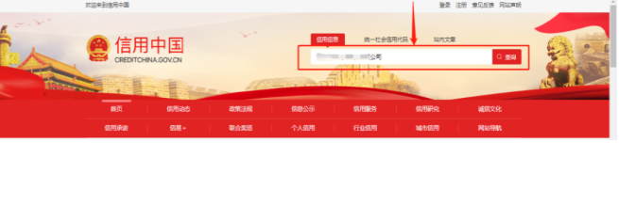

第2步，在搜索结果中点击相应单位名称
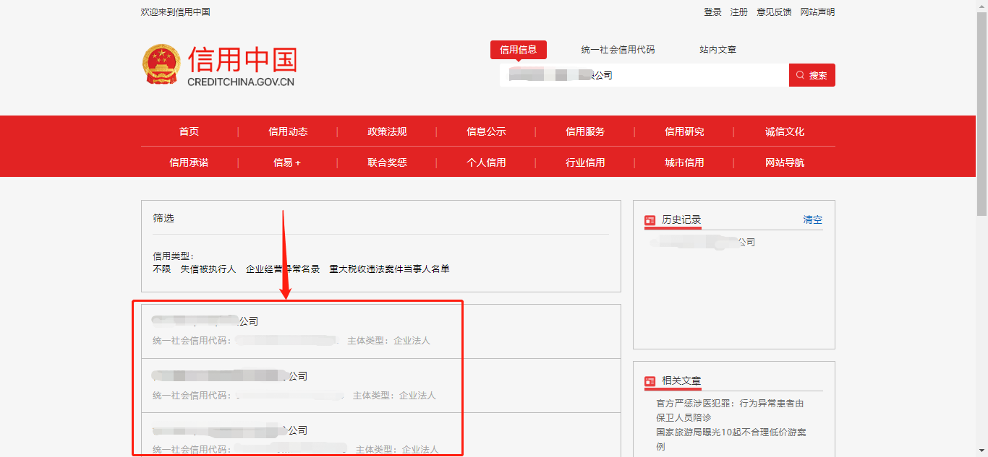

第3步，点击“下载信用信息报告”按钮下载
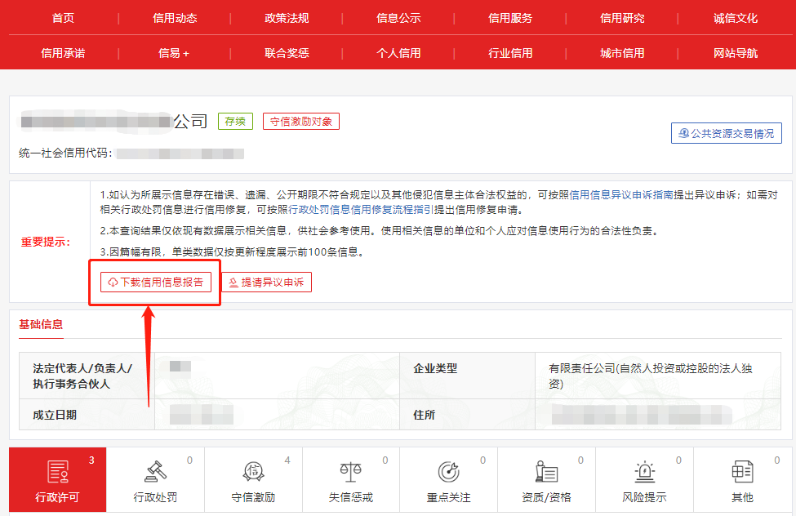

2.国家企业信用信息公示系统（www.gsxt.gov.cn）查询全套《信用信息公示报告》操作示例（如遇网站改版，请以网站实际操作要求为准）
第1步，根据国家企业信用信息公示系统要求进行用户注册
第2步，在首页查询栏输入单位全称或统一社会信用代码，点击“查询”

第3步，在搜索结果中点击单位名称

第4步，点击“发送报告”按钮即可发送注册用户的邮箱

3.中国执行信息公开网（zxgk.court.gov.cn）查询的“失信被执行人”和“限制消费人员”操作示例（如遇网站改版，请以网站实际操作要求为准）
两个页面均需查询！
第1步，在首页，点击下方“失信被执行人”或“限制消费人员”按钮
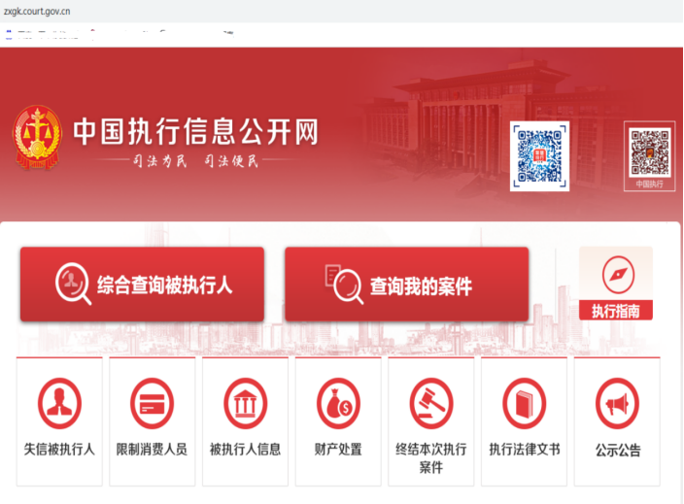
第2步，在“被执行人姓名/名称”输入单位全称，查询失信被执行人
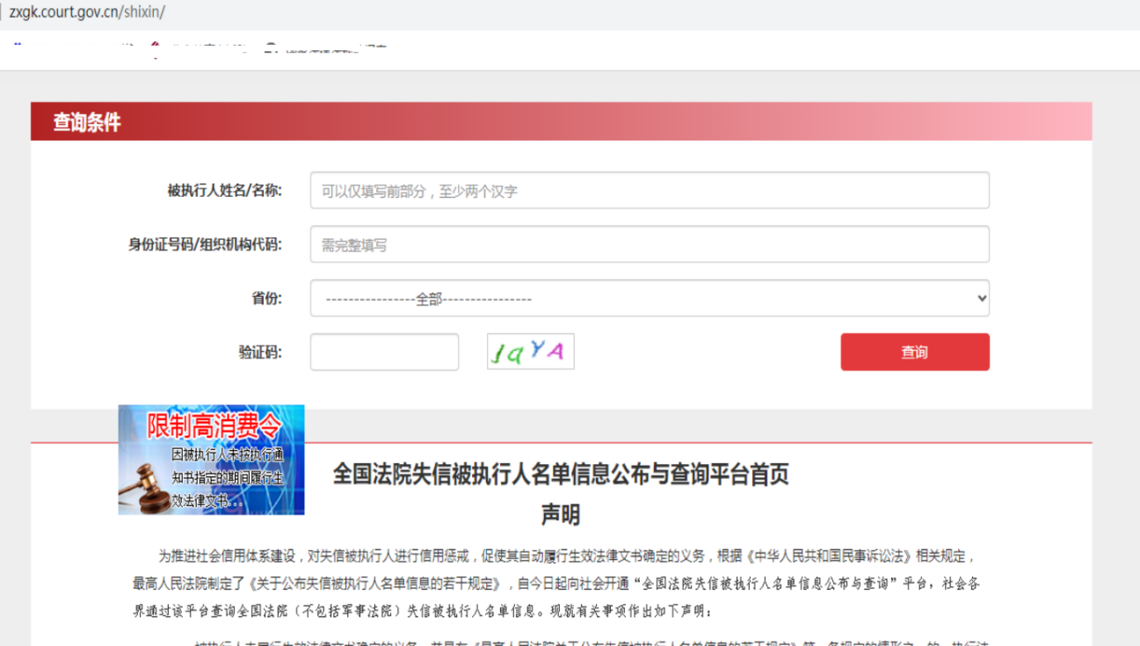

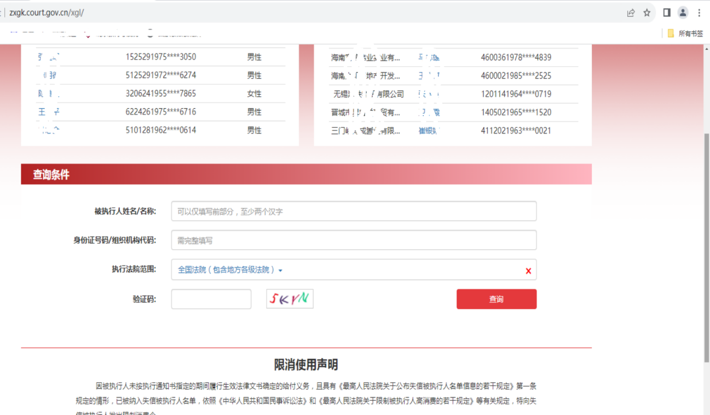

第3步，查询获得“在全国范围内没有找到****相关的结果”
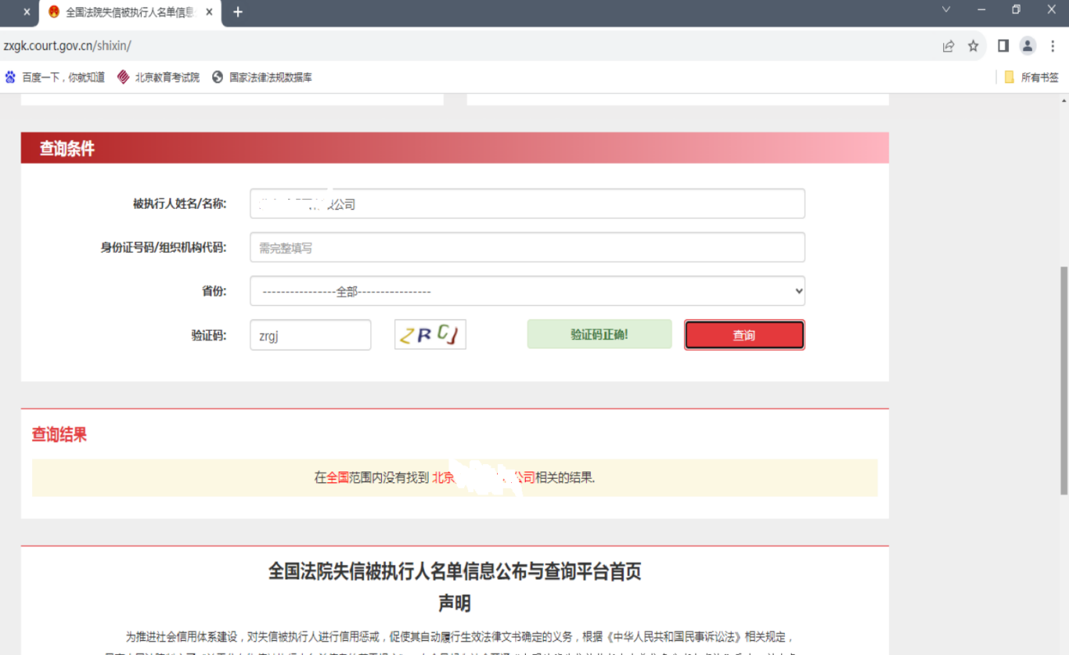

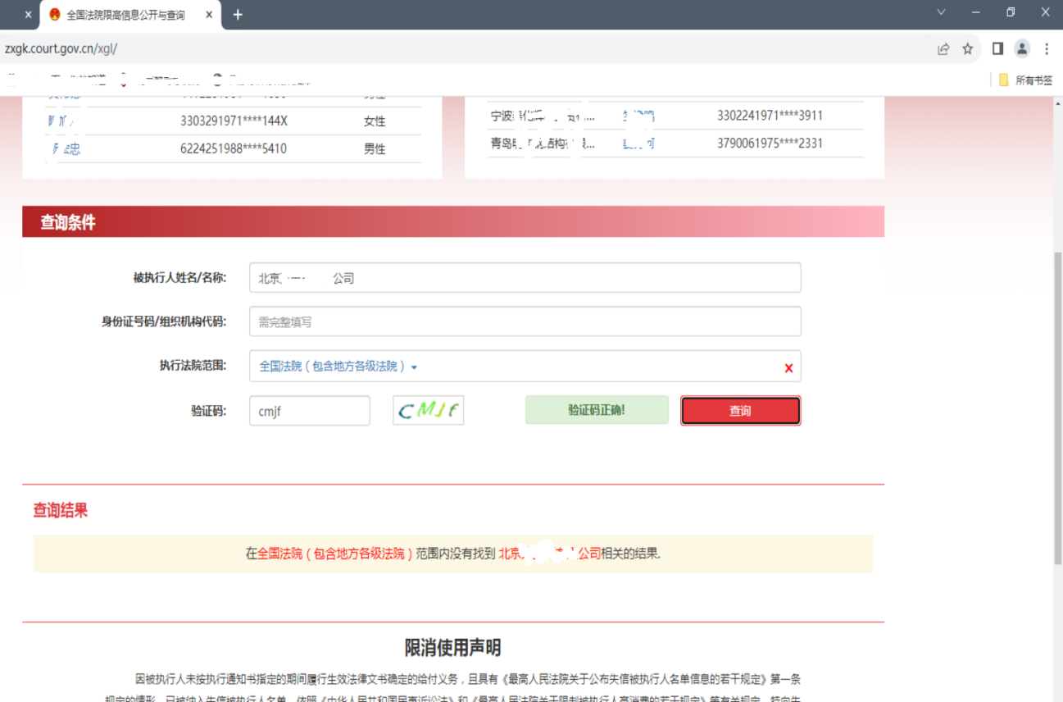

4.“中国政府采购网”（http://www.ccgp.gov.cn/search/cr/）查询的“政府采购严重违法失信行为信息记录”操作示例（如遇网站改版，请以网站实际操作要求为准）
第1步，在中国政府采购网首页点击“政府采购严重违法失信行为记录名单”
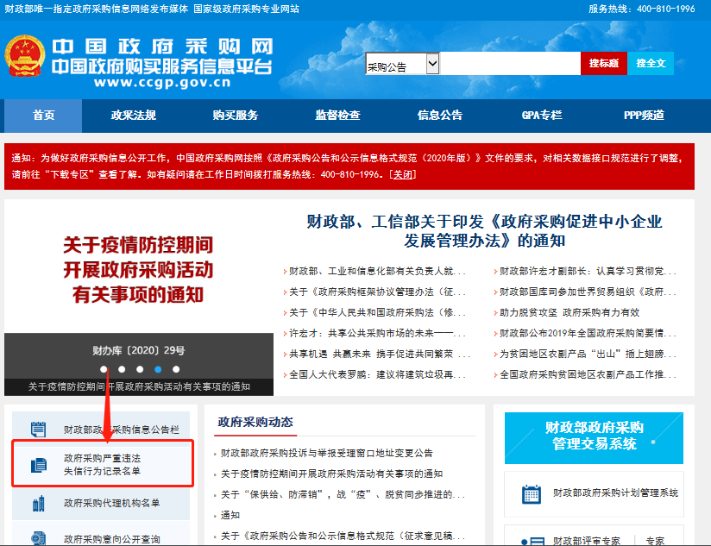
第2步，在“企业名称”栏输入单位全称，点击“查询”
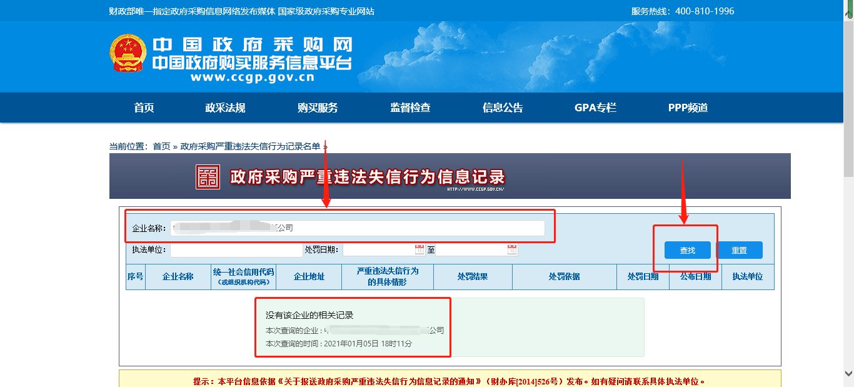

2.5.7供应商廉洁自律承诺函
致中国民生银行股份有限公司上海分行：
我方承诺，自觉遵守《反不正当竞争法》《招标投标法》和禁止商业贿赂等法律法规以及贵行采购业务廉洁从业规定，坚决抵制任何形式的商业贿赂、利益输送等违法违规行为。
在贵行采购业务和合同履约过程中，我方承诺将自觉遵守如下禁止性规定：
- 严禁围标、串标和陪标等扰乱贵行采购秩序行为；
- 严禁采取诋毁竞争对手、散布虚假消息、捏造不实信息等不正当手段排挤其他供应商。
- 严禁在采购环节（包括调查、检查、调研、响应、投诉、质疑等）中提供虚假资质证书、财务报表、合同案例等材料。
- 严禁泄露采购过程中知悉的贵行及其客户、有关单位和个人的商业秘密、业务数据、客户信息和非公开信息等。
- 严禁探询与采购业务和履行合同无关的保密信息，编造或传播虚假信息，进行信息误导。
- 严禁与贵行员工、采购代理机构、其他供应商串通操纵采购活动，谋取不正当利益。
- 严禁与贵行采购相关人员及其亲友、采购代理机构等（以下简称采购相关人员和单位）发生不正当资金往来。
- 严禁向贵行采购相关人员和单位赠送礼金、有价证券、支付凭证、娱乐票（卡）、礼品等。
- 严禁向贵行采购相关人员和单位给付折扣费、促销费等各种费用，或以留存、试用样品为名，变相提供好处。
- 严禁向贵行采购相关人员和单位提供宴请、住宿、度假、旅游、文体娱乐等服务。
- 严禁向贵行采购相关人员和单位出借并免费或低价使用钱款、房屋、车辆等。
- 严禁为贵行采购相关人员和单位报销或支付（代垫）应由其承担的各项费用，包括但不限于住宅装修、婚丧嫁娶、商品购买等。
- 严禁向贵行采购相关人员和单位无偿提供交通工具、通讯工具和电脑等动产以及房屋、土地等不动产。
- 严禁以明显低于市场的价格向贵行采购业务人员和单位销售物品或以明显高于市场的价格向其购买物品。
- 严禁通过提供内幕信息或其他任何方式向贵行采购业务人员和单位输送利益。
- 严禁为贵行采购相关人员和单位在上学、就业、经商、出国等方面提供帮助。
- 严禁向贵行采购相关人员和单位违规提供兼职取酬、有偿中介服务岗位，或违规提供股份、期权和内幕消息等。
- 严禁提供合同约定以外的商品，严禁虚假供货、违规换货等。
- 严禁通过中介、第三方机构或其他隐蔽方式变相行贿或输送利益。
- 严禁违反廉洁从业规定的其他活动。
我方将恪守上述承诺，确保与贵行的商业活动合法合规，自觉积极配合贵行开展廉洁风险防范工作，必要时接受相关监督和调查。若违反上述承诺，我方同意：贵行有权立即终止与我方的合作关系并要求我方承担相应赔偿责任；如涉嫌犯罪，贵行有权移交司法机关追究刑事责任。
本承诺书的效力在我方响应贵行采购工作全过程，以及与贵行进行合作的期间内长期有效。本承诺书经本公司盖章后生效。

供应商名称（盖章）：
法定代表人或授权代表签名（或盖章）：
年 月 日

2.5.8其他资格要求
详见第一部分征询项目概要汇总表。

2.6相关人员配备
（请提供贵司针对征询方征询项目配备的项目负责人和项目组成员名单，以及相关人员学历、分工情况、行业资质、职称、项目经验等；所配备团队人员需为响应方正式员工，且应保持人员稳定不得擅自变更，需附相关人员证明材料）
2.6.1项目组成员名单
参考格式：
序号 | 姓名 | 性别 | 年龄 | 学历 | 职称 | 本项目拟任职务 | 联系方式 | 备注

附主要负责人员简历，其他清单列明人员在本单位缴纳社保证明、学历、资格证书等相应证明材料。

2.6.2项目负责人简历表

姓名 |  | 性别 |  | 出生年月
毕业院校及专业 |  | 毕业时间 |  | 学 历
职务 |  | 从事本专业时间 |  | 职 称
职称 |  |  |  | 为申请人服务时间
简

历

征询响应方名称（公章）：
征询响应方代表签名或盖章：
日 期：

2.6.3组织架构与职责分工

2.6.4沟通与管理机制

3征询响应方案
征询响应方案（如有）。
征询响应方应根据第三部分征询要求和第五部分评审标准的各项内容制作征询响应方案，给出清晰准确的响应应答。征询响应方案可以是文字资料也可以是图纸、图片等资料（如果为非中文文本，则应提供中文翻译文本）。征询响应方案包括但不限于项目技术方案、服务方案等。
（格式仅供参考，包括但不限于以下内容）
1）服务方案：提供较实用的服务方案；
2）重点难点应对：切实分析服务措施的重点难点，并能提供应对方案；
3）质量：有较良好的服务质量保证承诺，并能对采购需求中服务质量及售后服务标准有响应的；能提供较合理的保证质量的措施；
4）时效：承诺征询文件时效要求的；能提供较合理的保证时效的措施；
5）售后承诺：能提供较详细的售后计划、服务承诺；
6）与其他银行、金融机构的配合情况；
7）其他需要说明的事项。

4其他文件
（如有，自拟格式）

第五部分 附件

1 采购代理机构授权委托书
采购代理机构授权委托书（如有）。

2评审标准

1、评审程序
征询方或代理机构按征询文件规定的时间、地点主持评审。评审仪式由征询方或代理机构主持，征询响应方代表及有关工作人员参加。
2、评审原则
2.1征询方、代理机构将根据征询采购服务的特点，组建评审小组。评审小组 对征询响应文件进行审查、质疑、评估和比较。
2.2评审小组履行下列职责：
(1)对征询响应方的征询响应文件进行初步审查，以确定其是否满足征询文件的实质性要求；
(2)要求征询响应方对征询响应文件有关事项作出澄清或者说明；
(3)评审小组应当对通过初步审查的征询响应方的征询响应文件根据评审标 准进行详细评审；
(4)评审委员会采用“尽商业合理努力，以最大限度满足征询文件中规定的各项综合评价标准”的方法依次对具备实质性响应的征询响应文件进行评审；
(5)确定中选候选人名单；
3. 评审总则
3.1本项目的评审采用综合评分法，总分100分，其中价格部分权数为20%, 技术商务部分权数为80%。
3.2采用综合评分法的，评审结果按评审后得分由高到低顺序排列。征询响应文件满足征询文件全部实质性要求，且按照评审因素的量化指标评审综合得分最高的响应方将被授予第一名，以此类推，根据得分确定排名顺序。评审小组推荐排名前三的响应方作为中选人（若响应且符合资格要求的响应方小于4家时，本项目无入围供应商）。
3.3评审小组认为征询响应方的报价明显低于其他通过符合性审查征询响应方的报价，有可能影响产品质量或者不能诚信履约的，应当要求其在评审会现场 合理的时间内提供书面说明，必要时提交相关证明材料；征询响应方不能证明其报价合理性的，评审小组应当将其作为无效报价处理。
（一）初步审查表

序号 | 评审因素 | 评审标准
1 | 征询响应函(签章) | 是否按要求提供
2 | 法定代表人资格证明(身份证复印件加盖章) | 是否按要求提供
3 | 法定代表人授权书(身份证复印件加签章) | 是否按要求提供
4 | 征询响应方资格声明(签章) | 是否按要求提供
5 | 营业执照(复印件加盖公章) | 是否按要求提供
6 | 2025年04月01日后1年内内任意一个月的社会保障缴费凭证或银行回单 | 是否按要求提供
7 | 2025年04月01日后1年内依法缴纳税收的完税证明或银行回单 | 是否按要求提供
8 | 经审计的财务报告/资信证明/担保函 | 是否按要求提供
9 | 2.5.2征询响应方承诺函 | 是否提供，非废标条款
10 | 信用中国、国家企业信用信息公示系统、中国政府采购网以及中国执行公开网的查询情况 | 是否符合要求
11 | 征询响应有效期：90天（日历天数） | 是否满足
12 | 未发生第二部分“4.2.4征询响应方须知的”的情形 | 是否满足
13 | 2.5.7供应商廉洁自律承诺函 | 是否提供，非废标条款
14 | 具备公安部门核发的有效的《保安服务许可证》 | 是否按要求提供
评审小组将审查响应性文件是否完整，必须提供的文件资料是否完备，是否实质性响应征询文件等，对“初步审查表”(见所附初步审查表)的各个项目，给 予“合格”或“不合格”的结论。不合格的响应方不参与下一阶段评审。
（二）评审标准及说明

评分情况表
总项 | 分项 | 评审要点 | 满分
项目报价 | 报价得分 | 1、计算合理基准价  用算术平均法计算经评审有效投标人评标报价，得出本项目的合理基准价。  2、 计算各响应方报价得分  得出基准价后确定基准分为20分，然后根据以下规定，求出各响应方的报价得分（保留两位小数，最小计分单位为0．01分）：  a、报价每高出基准价1％，基准分减1分，最低减至10分；  b、报价每低于基准价1％，基准分减0.5分，最低减至10分；  不足1%的按插入法计算。 | 20.0
商务部分 | 企业实力 | 对响应方的企业规模、知名度、财务状况、经营内容、行业地位等进行评分，根据供应商成立年限、业务范围与规模、财务状况等，进行横向比较：  优秀3分；良好2分；一般[0-1]分。 | 3.0
商务部分 | 商务偏离 | 根据对“征询要求”条款偏离情况打分。  完全无负偏离3分；有负偏离，每个扣1分，扣完为止。 | 3.0
商务部分 | 荣誉及证书 | 自2025年1月1日起，获得全国性资质或荣誉得1分，获得省（市）级资质及荣誉得0.5分，累计不超过2分。 | 2.0
技术部分 | 案例 | 自2023年4月1日至响应截止日，响应方提供与21家国内系统重要性银行同类项目业绩的，分行级及以上合作案例每提供一个得2分；与21家国内系统重要性银行以外的，分行级及以上合作案例每提供一个得1分（最多得3分），满分13分。（同一个甲方算一项）  注：（1）同一家银行的多个案例不重复计分。  - 案例证明材料应提供：框架协议或合同的有效内容并加盖公章，包括但不限于框架协议或合同封面及首页、签章页、框架协议或合同内容页。框架协议或合同时间以签署日期为准，无签署日期不予认可。  - 国内系统重要性银行（21家）：中国民生银行、中国光大银行、平安银行、华夏银行、宁波银行、江苏银行、北京银行、南京银行、广发银行、浙商银行、上海银行、兴业银行、中信银行、浦发银行、中国邮政储蓄银行、交通银行、招商银行、中国工商银行、中国银行、中国建设银行、中国农业银行。 | 13.0
技术部分 | 服务区域覆盖 | - 承诺服务网点覆盖上海市全部行政区，得2分；  2. 仅承诺覆盖上海市中心城区，得1分；  3. 网点覆盖不足或响应时间无法保障，得0分。  注：提供承诺函，未提供不得分。 | 2.0
技术部分 | 团队资质与经验 | - 公司管理团队成员具备5年以上保安服务领域经验，具有《高级保卫师》、《一级保卫管理员》或《一级保安员》≥10人，得5分；  - 公司管理团队成员具备5年以上保安服务领域经验，具有《高级保卫师》、《一级保卫管理员》或《一级保安员》5<人数≤10人，得4分；  - 公司管理团队成员具备5年以下保安服务领域经验，具有《高级保卫师》、《一级保卫管理员》或《一级保安员》大于10人，得3分；  - 公司管理团队成员具备5年以下保安服务领域经验，具有《高级保卫师》、《一级保卫管理员》或《一级保安员》5<人数≤10人，得2分；  - 公司管理团队成员具备5年以下保安服务领域经验，具有《高级保卫师》、《一级保卫管理员》或《一级保安员》人数≤5人，得1分；  - 公司管理团队成员具备5年以下保安服务领域经验，无《高级保卫师》、《一级保卫管理员》或《一级保安员》，得0分。 | 5.0
技术部分 | 组织架构与职责分工 | 提供清晰的项目组织架构图，明确项目经理、运维负责人、应急对接人等岗位的职责分工，且架构适配银行保安服务项目需求，得2分；组织架构不完整或职责分工模糊，得1分； 无项目组织架构说明，得0分。 | 2.0
技术部分 | 沟通与管理机制 | 建立完善的项目沟通机制（如定期例会、周报月报、问题闭环流程）和项目管理措施（如运维台账、巡检计划、问题整改跟踪），得2分；仅提供基础沟通方式，管理措施不完整，得1分；无沟通与项目管理方案，得0分。 | 2.0
技术部分 | 公司拥有复转军人员工数 | 在本市雇佣复转军人数≥20人，得4分;在本市雇佣复转军10<人数≤20，得2分；在本市雇佣复转军人数≤10,得0分。  注：响应方保安复转军人须提供近6个月社保缴纳记录为证，持《退役军人证》或《退出现役证明》等由部队发放的官方证件，否则不得分。 | 4.0
技术部分 | 资质 | 响应方具备公安部门核发的有效的一级（A级）保安服务资质，且资质在有效期内，得5分；具备公安部门核发的有效的二级（B级）保安服务资质，且资质在有效期内，得2分；具备公安部门核发的有效的二级（B级）以下保安服务资质，资质不全或有效期存疑，得0分。 | 5.0
技术部分 | 公司保安人员缴纳上海社保人数 | 响应方保安人员缴纳上海社保人数≥100人，得9分； 为响应方保安人员缴纳上海社保75<人数≤100人，得7分；为响应方保安人员缴纳上海社保50<人数≤75人，得5分；为响应方保安人员缴纳上海社保25<人数≤50人，得3分；为响应方保安人员缴纳上海社保人数≤25人，得0分。  注：响应方保安人员数量须提供近6个月社保缴纳记录为证，否则不得分。 | 9.0
技术部分 | 实施方案 | 响应方针对本项目需求的理解充分，方案与本项目需求的吻合程度高，方案针对性强，充分考虑征询方项目特点、项目交接和需求等方面，日常管理服务措施切实可行，针对征询方的实际需要提供的延伸服务、便利服务提供，装备物资齐全的得（10-15]分；  响应方针对本项目需求的理解略有偏差，方案与本项目需求基本吻合，日常管理服务措施具有一定的针对性，对征询方项目特点考虑较周详，装备物资清单较多的得(5-10]分；  响应方针对本项目方案欠缺较多、不具有合理性及针对性，日常管理服务措施描述简单，装备物资提供不全的得[0-5]分。 | 15.0
技术部分 | 质量提升措施 | 为征询方保安队伍能力提升方面制定措施（包括但不限于服务响应、进度保障措施、人员激励机制、考核机制、监督机制、巡检机制、自我约束机制、福利待遇、信息反馈渠道及处理机制、供应商材料库等）在[0-5]分之间进行综合评审。 | 5.0
技术部分 | 应急保障 | 响应方针对本项目情况提供突发事件、群体性事件、重大安保事件等场景的应急处置预案，明确应急响应流程、人员分工和处置时限（包括保安），且方案针对性强、考虑周到、建议切实可行，如发生意外情况及时替补人员的得(3-5]分；  应急保障服务方案（包括保安）有欠缺，针对性较差，如发生意外情况能够替补人员的得(1-3]分；  应急保障服务方案（包括保安）描述不清，针对性较差，未详述发生意外情况的预案的得[0-1]分。 | 5.0
技术部分 | 增值服务 | 针对本项目的增值服务：根据项目的服务区域、服务内容、工作内容等相关情况，提供关于针对本项目内容所提的合理化建议及特色服务情况在[0-5]分之间进行综合评审。 | 5.0
3合同条款（格式）

合同版本使用征询方提供的标准模板，最终合同条款以征询方经法律审查后签订的合同条款为准。

民生银行采购相关人员包括：（1）在财务管理部门负责采购相关工作的各级员工；（2）自行实施采购的各级员工；（3）其他直接或间接参与采购项目的发起、审议、评审、决策、实施、合同签订、供应商管理、履约管理等各环节的各级员工。

